**UNIVERSIDADE DO VALE DO RIO DOS SINOS - UNISINOS**

**UNIDADE ACADÊMICA DE GRADUAÇÃO**

**CURSO DE COMUNICAÇÃO DIGITAL**

**ISABEL CRISTINA DAPPER**

**A CAMPANHA *REPOSTER* DA MARCA SKOL NO FACEBOOK:**

**UM ESTUDO DE CASO DO *FEMVERTISING***

**São Leopoldo**

**2017**

ISABEL CRISTINA DAPPER

A CAMPANHA *REPOSTER* DA MARCA SKOL NO FACEBOOK:

Um estudo de caso do *Femvertising*

Trabalho de Conclusão de Curso apresentado como requisito parcial para obtenção do título Bacharel em Comunicação Digital, pelo Curso de Comunicação Social da Universidade do Vale do Rio dos Sinos - UNISINOS

Orientadora: Profa. Dra. Cybeli Moraes

São Leopoldo

2017

À minha vó Norma,

esse silêncio não é quietude, nem calma, nem paz.

Você me deu as páginas mais belas da minha vida...

Mas, agora, só resta continuar a escrevê-las sem você.

**AGRADECIMENTOS**

Dediquei este trabalho “in memorian” à minha avó Norma, pessoa excepcional, que dedicou os últimos 30 anos de sua vida para cuidar e amar incondicionalmente esta neta. Com certeza, não encontro palavras para descrever o quanto ela foi, é e sempre será importante em minha vida. Neste mesmo ano, em que completo esta grande etapa, Deus julgou que ela havia completado sua jornada de 92 anos e lhe deu o descanso merecido. Acredito que, mesmo sem seu corpo presente, sua energia caminha ao meu lado e me ajudou a ter forças para seguir em frente. Esteja onde estiver, muito obrigada!

Agradeço ao meu marido Róbson Rosa e, ao mesmo tempo, lhe peço perdão por todos os dias de estresse, por todas as vezes em que quis desistir de tudo, por todas as vezes que fui grossa. Eu tenho um argumento muito bom: tudo culpa do tcc. Obrigada por ser um marido maravilhoso, que cuidou de mim em todos os momentos e me ajudou de todas as formas possíveis. Mais uma vez você provou que: “*Together we're invincible!*”[1]

Agradeço a umas pessoinhas maravilhosas que fizeram minha graduação ser boa o suficiente para que eu não fugisse nos momentos difíceis. Pessoas que quero levar comigo para o resto da vida, que sofreram comigo em cada trabalho ou em cada momento ruim, e que riram e comemoraram em cada vitória. Obrigada Paola Ramos, Gabriel Frantz e principalmente, obrigada Juliana Gonçalves, por ser a doida que eu mais adoro.

Um muito obrigado à minha orientadora Cybeli Moraes, por ter me orientado, mesmo quando eu fingia que não tinha uma pesquisa gigante para fazer. Desculpe pelos atrasos, por procrastinar as tarefas, por te fazer perguntas as 23 horas de domingo e obrigada por sempre estar disponível quando foi preciso. Sem sua ajuda, não seria possível a concretização desta pesquisa.

É difícil agradecer a todas as pessoas que, de algum modo, ajudaram na concretização desse sonho. Então, deixo registrado aqui um grande MUITO OBRIGADO a todos vocês!



*O caminho mais rápido para mudar a sociedade*

*é o de mobilizar as mulheres do mundo.*

Charles Malik

**RESUMO**

No dia 08 de março de 2017, a Skol lançou a campanha Reposter, com a proposta de retratar-se após anos de objetificação da figura feminina em seus comerciais. A campanha teve grande repercussão e despertou o interesse acadêmico em descobrir quais as motivações da marca e como esse reposicionamento foi recebido pelos seguidores da fanpage da Skol, no Facebook. Para auxiliar na compreensão do tema, buscamos descrever conceitos fundamentais de marketing, como imagem, identidade, reputação, etc. Além disso, refletimos sobre a presença feminina nos comerciais de cervejas, contextualizamos o histórico de posicionamento da marca Skol - e sua campanha *Reposter*-, e discutimos a respeito do uso do marketing social e do *femvertising* nas estratégias de marketing de grandes marcas. Essa mudança na publicidade, mais inclusiva e empoderadoras, é um passo importante para todas as mulheres e para a sociedade em geral. Em relação aos procedimentos metodológicos, iniciamos com a observação, coleta, categorização e análise de comentários em postagens da Skol e algumas marcas concorrentes. Os resultados obtidos neste trabalho nos mostraram que a campanha teve um alcance superior a outras publicações da empresa, no período observado, tendo boa aceitação por parte de seus seguidores. Mais do que mudar o comportamento, a campanha tentou retratar-se com o seu público ao refazer campanhas passadas com um novo olhar. Como possibilidades de continuidade para o estudo, encerramos propondo algumas linhas de pesquisa, no campo comunicacional ou no campo tecnológico.

.

**Palavras-chave:** Skol. Reposter. Femvertising. Facebook.

**LISTA DE FIGURAS**

Figura 1 - Chega de Fiu-Fiu 33

Figura 2 - Machismo na publicidade 35

Figura 3 - Campanha Skol "Esqueci o não em casa" 43

Figura 4 - Arte de Eva Uviedo 47

Figura 5 - Arte de Elisa Arruda 47

Figura 6 - Arte de Carol Rosseti 48

Figura 7 - Arte de Camila do Rosário 48

Figura 8 - Arte de Manuela Eichner 49

Figura 9 - Arte de Tainá Criola 49

Figura 10 - Arte de Sirlanney Nogueira 50

Figura 11 - Arte de Evelyn Queiroz 50

Figura 12 - Site da Campanha Reposter 52

Figura 13 - Request API Graph 54

Figura 14 - Apigee 56

Figura 15 - Apigee Autenticação 56

Figura 16 - Postman – Requisição 58

Figura 17 - VS Code 59

Figura 18 - Propaganda machista da Skol 78

**LISTA DE GRÁFICOS**

Gráfico 1 – Mercado e Marca 27

Gráfico 2 - Crescimento do feminismo em 2015 32

Gráfico 3 - Categorização dos comentários 61

Gráfico 4 - Reações à postagem da Reposter 72

Gráfico 5 - Publicações Skol x Reposter 72

Gráfico 6 - Storytellers 73

**LISTA DE RECORTES**

Recorte 1 e 2 - Parabéns 62

Recorte 3 - Marketing bem-vindo 63

Recorte 4 - Oportunismo feminista 63

Recorte 5 - Fraco de ilustrações 63

Recorte 6 - Marca sábia 64

Recorte 7 e 8 - Acabou o Boicote 64

Recorte 9 e 10 - Cerveja de milho 65

Recorte 11 e 12 - Visualização 65

Recorte 13 - Respostas 65

Recorte 14 e 15 - Convites 66

Recorte 16 e 17 - Respeito à Skol 66

Recorte 18 e 19 - Diferenças 67

Recorte 20, 21 e 22 - Sem ligação direta a Reposter 67

Recorte 23 - Fã da Skol 68

Recorte 24, 25, 26 e 27 - Propaganda negativa 68

Recorte 28, 29 e 30 - Parabéns, mas cerveja de milho 69

Recorte 31 - Desconstruir o machismo 75

Recorte 32 e 33 - Continuidade 76

Recorte 34 - Usuários se manifestam antes da Reposter 77

Recorte 35 e 36 - Avatar com florzinha 79

**SUMÁRIO**

INTRODUÇÃO: CRIANDO A RECEITA 10

2 CONCEITOS QUE DESCEM REDONDO 15

2.1 Marca, Imagem, Identidade e Reputação 15

2.2 Redes Sociais e Conversação na Rede 19

2.3 Uma Publicidade Nada Redonda: a mulher como objeto 22

2.4 Redondo é sair do seu passado: do marketing social ao femvertising 26

3 PROCESSOS DE FABRICAÇÃO: METODOLOGIA E EMPÍRICOS 38

3.1 Com Skol, Tudo Fica Redondo 39

3.2 Matéria-prima: a campanha Reposter 45

3.3 Os instrumentos: Graph API, Apigee, Postman e Visual Studio Code 53

3.4 Extraindo os elementos essenciais e classificando em famílias 59

3.4.1 Comentários positivos e negativos à campanha Reposter 62

3.4.2 Comentários positivos e negativos à empresa/marca Skol 64

3.4.3 Socialização com a Skol, incluindo Pedidos/Sugestões/Reclamações 65

3.4.4 Comentários que demonstram socialização entre os pares 66

3.4.5 Comentários sobre outras marcas, positivos ou negativos à Skol 66

3.4.6 Comentários com assuntos diversos ou neutros 67

3.4.7 Comentários positivos à Reposter e à Skol 67

3.4.8 Comentários negativos à Skol e à Reposter 68

3.4.9 Comentários positivos à Reposter, mas negativos à Skol 68

4 ANÁLISE DOS RESULTADOS: COR, AROMA, TURBIDEZ E ESTILO 70

considerações finais 81

REFERÊNCIAS 87

APÊNDICE – ENTREVISTA COM A SKOL 93

ANEXO 1 – POSTS DA FANPAGE DA SKOL E DA REPOSTER 95

ANEXO 2 – DVD VÍDEO CAMPANHA REPOSTER 99

# INTRODUÇÃO: CRIANDO A RECEITA

Parece que o fácil, o delicado e, até mesmo, o “sem graça” fica com as mulheres. O difícil, o interessante, o aventureiro, com os homens. Uma grande parcela dos comerciais que costumamos assistir diariamente partem deste princípio. O fato é que esta visão não representa o público feminino da forma adequada. Nos esportes, na ciência, no exército, as mulheres estão provando que podem (e devem) quebrar as barreiras da misoginia e serem quem elas bem entenderem. Mas falta estímulo, principalmente da mídia. Não importa o quanto uma mulher seja talentosa, ela será diminuída ao nível do objeto.

O tema não é novo no ramo de pesquisas de comunicação. Em uma busca no repositório acadêmico digital da Google, pelos termos “mulher”, “objetificação” e “cerveja”, rapidamente se obtém mais de cinco resultados envolvendo o tema. Porém, as mudanças nesse campo parecem caminhar em um ritmo muito mais lento do que a marcha promovida pelas mulheres em busca de maior representatividade. Uma prova disto é a pesquisa promovida pela revista *Trip*[2], que ouviu mais de mil mulheres e buscou entender sua percepção sobre as propagandas direcionadas a elas. O estudo revela, entre várias coisas, que 62,4% das entrevistadas se sentem indiferentes aos anúncios e 55,7% nem conseguiram lembrar de campanhas que chamaram sua atenção recentemente. Ou seja, propagandas direcionadas às mulheres não estão surtindo o efeito esperado por seus criadores, possivelmente por não entenderem este público as quais estão direcionadas.

Em contrapartida, as mulheres são responsáveis pelas decisões de compra em 61% dos lares, conforme pesquisa realizada pela agência J. Walter Thompson[3]. Em 34% das casas, as decisões são tomadas em conjunto por homens e mulheres e em apenas 3% dos lares é só o homem quem toma as decisões de compra sozinho. O estudo também avaliou hábitos de consumo das mulheres mais jovens, entre 12 e 34 anos. Nessa faixa etária, 73% afirmaram que escolhem marcas que apoiam causas pelas quais elas se importam, 63% disseram escolher as marcas usadas pelas amigas. Além disso, outros fatores se mostraram importantes na decisão dessas mulheres: marcas que mostram modelos de etnias diversas (45%) ou que usam modelos *plus-size* nas campanhas (43%). Apenas 30% disseram que são mais propensas a comprarem produtos de marcas que usam em suas propagandas celebridades que admiram.

Uma outra pesquisa, do Data Popular/Instituto Patrícia Galvão[4], de 2013, já revelava que 84% das entrevistadas concordam que o corpo da mulher é usado para promover a venda de produtos nas propagandas na TV; e 58% avaliaram que as propagandas mostram a mulher como objeto sexual. Além disso, 70% defendiam punição aos responsáveis por propagandas que mostram as mulheres de modo ofensivo.

Nos últimos anos a força feminina se acentuou e, junto com ela, acentuaram-se também os discursos que promovem a diversidade de gêneros e de opiniões. As pessoas estão abandonando estereótipos e respeitando diferenças. Nesse cenário, surgem novas formas de marketing, mais voltadas à valorização do ser humano e da sociedade como um todo. Surge, também, o *femvertising*, movimento pautado na ideia de que a publicidade pode contribuir com o empoderamento das mulheres e, ainda assim, cumprir seu papel como ferramenta de comunicação.

Algumas marcas vêm percebendo essa mudança no mercado, mas ainda não tomaram atitudes. O setor cervejeiro é um dos que anda a passos lentos quando o assunto é diversidade e respeito, principalmente em relação às mulheres. Alan Clark, presidente da *SAB Miller[5]*, dona de marcas de cerveja como *Coors* e *Imperial*, disse, em entrevista ao *Wall Street Journal[6]*, que as cervejarias ainda não aprenderam a respeitar a mulher. “Precisamos reconhecer que as cervejarias, há anos, desconsideram ou insultam as mulheres”. Para o presidente da *SAB Miller*, as mulheres tomam pouca cerveja por culpa das peças publicitárias “insultantes” e “arrogantes”.[7]

Quando a Skol surgiu no mercado brasileiro, seu objetivo era competir por espaço em um mercado dominado por outras marcas como Antarctica, Bohemia e Brahma. Diante desse cenário, era preciso fortalecer-se rapidamente. Para vencer esse desafio, seu “carro chefe” foi, e ainda é, a inovação. Desde seus primeiros anos de atividade no Brasil, a empresa se destacou pelo seu perfil de vanguarda e acumulou diversas novidades em torno de seu produto e de suas embalagens. Porém, assim como outras marcas de cerveja, a Skol utilizou-se da imagem feminina como objeto central de suas campanhas de marketing durante muito tempo.

Em março de 2017, a marca Skol lançou a campanha *Reposter*, que legitima um novo posicionamento e faz uma releitura de peças publicitárias antigas da empresa. A cerveja iniciou o ano convidando todas as pessoas a “saírem do quadrado”, da zona de conforto, e abrirem os olhares para novas perspectivas e para a beleza que existe nas diferenças. Seu novo movimento é “*Redondo é Sair do seu Passado*” e a campanha *Reposter* traz as mulheres do jeito que a empresa as vê, “fortes e independentes”[8].

Com esse trabalho, busco fazer um estudo de caso sobre essa mudança de posicionamento da marca Skol. O objeto central desta análise será a *fanpage* da marca no site de rede social Facebook. O problema de pesquisaconcentra-se em torno da seguinte questão: De que maneira a marca Skol buscou o reposicionamento da marca a partir da campanha *Reposter*? Tenho como objetivo geral, compreender as repercussões, entre usuários e mercado, do reposicionamento da marca Skol a partir da campanha *Reposter*, sobretudo nas redes sociais digitais. Já entre os objetivos específicos, encontram-se: descrever o uso da imagem feminina nos comerciais de cervejas, o histórico de posicionamento da marca Skol e sua campanha *Reposter*; discutir a respeito do uso do marketing social e do *femvertising* nas estratégias de marketing de grandes marcas e sua importância para a sociedade atual; examinar e levantar os discursos na *fanpage* da Skol, coletando informações que demonstrem como esse posicionamento foi recebido pelos fãs da marca e como isso foi disseminado na rede e, por fim, examinar e levantar os discursos nas páginas de redes sociais de outras marcas, para compreender as repercussões que a campanha *Reposter* possa vir a ter gerado no mercado concorrente.

O presente estudo se mostra relevante uma vez que a reavaliação e reposicionamento da publicidade, frente à representação da imagem da mulher nas propagandas de cerveja, é um passo importante no avanço da conquista de espaço das mulheres e na luta pela igualdade entre os gêneros. É relevante, também, entender como a disseminação dessa postura pode contribuir para que outras marcas assumam a mesma luta e busquem novas formas de apresentar seus produtos sem estereotipar seus consumidores.

A marca Skol foi escolhida por ter grande representatividade no Brasil. Está entre as marcas mais consumidas do mundo e por muito tempo manteve uma posição machista em suas campanhas. Porém, vem tentando mudar seu pensamento aos poucos e apostou fortemente no reposicionamento no ano de 2017.

A campanha *Reposter* foi escolhida por ser a campanha na qual ficou mais evidente o reposicionamento da marca Skol. Mais do que mudar o comportamento, a campanha tentou retratar-se com o seu público ao refazer campanhas passadas com um novo olhar. Não houve tentativa de apagar os erros do passado, mas sim, assumir que por muito tempo não utilizou os melhores meios, mas que está disposta a construir um novo discurso.

No âmbito pessoal, a principal motivação é a minha frustração diante das propagandas machistas. O reposicionamento da Skol motivou essa pesquisa por acreditar que outras empresas deveriam seguir a mesma linha e perceber que as mulheres são responsáveis por grande parte das decisões de compra dos lares brasileiros - e que ignorar isso é desperdiçar um enorme potencial de mercado. Como mulher consumidora de cervejas, não me sentia representada nas propagandas e vi uma “luz no fim do túnel” com a campanha *Reposter*.

Academicamente, a escolha do tema deu-se, em primeiro lugar, por meu interesse em assuntos ligados à gestão de imagem corporativa, principalmente estudos sobre a importância de um bom posicionamento e a relevância de alterar essa estratégia quando uma marca ou empresa não consegue comunicar-se com seu público de maneira assertiva. Em segundo, por acreditar que o *femvertising* (*female advertising*), é um tema de grande pertinência na sociedade atual e gera muita repercussão nas estratégias de marketing de grandes organizações, que costumam estar atentas às questões atuais, buscando sempre a melhor maneira de se aproximar dos consumidores. O termo *femvertising* ainda é novo e, portanto, pouco abordado nos estudos de marketing do Curso de Comunicação Digital da Unisinos. Logo, acredito que seja de grande importância entender como esse novo movimento de marketing, mais inclusivo, possa ser útil aos profissionais de comunicação.

No presente relatório de pesquisa, iniciaremos a discussão trazendo uma fundamentação teórica que abordará brevemente os conceitos de marca, imagem, identidade e reputação; e também as redes sociais digitais e a conversação em rede. Neste capítulo, também centraremos a atenção nos estudos de publicidade que abordam a mulher objetificada e o feminismo na rede, bem como a discussão de conceitos como marketing social, propaganda institucional, marketing societal, e femvertising. No capítulo 3, passaremos a descrever os procedimentos metodológicos e os objetos empíricos encontrados no campo, com uma breve descrição contextual da marca Skol, bem como as ferramentas utilizadas para a coleta e a análise do caso estudado, descrevendo também a campanha *Reposter*, o conteúdo gerado a partir dos comentários sobre a campanha - organizando-o em categorias - e também apresentando a entrevista realizada com a agência responsável pela campanha estudada - a ser analisada no capítulo 4, que versa sobre os resultados obtidos neste trabalho.

# 2 CONCEITOS QUE DESCEM REDONDO

### **2.1 Marca, Imagem, Identidade e Reputação**

Vamos começar relembrando alguns conceitos ligados ao marketing. Um deles é a marca, um dos principais temas a serem abordados aqui. Segundo Pinho (1996, p.11)

Desde a mais remota Antiguidade existiram várias maneiras de promover as mercadorias. Sinetes, seles, siglas e símbolos eram as mais comuns, utilizadas como um sinal distintivo e de identificação para assinalar animais, armas e utensílios. Naqueles temos, bem antes de as marcas terem adquirido o seu sentido moderno, era costume indicar a proveniência do produto agrícola ou manufaturado, a marca servindo muitas vezes para atestar a excelência do produto e seu prestígio.

Nos tempos atuais, o conceito de marca ainda não se dissocia totalmente de seu uso inicial, porém, tornou-se mais amplo. O conceito tradicional de marca é definido pela *American Marketing Association[9]* como “um nome, termo, signo, símbolo ou desenho, ou a combinação destes elementos, com a intenção de identificar os produtos e serviços de um vendedor, ou vendedores, e diferenciá-los da concorrência.” (KOTLER; KELLER, 2006, p.269). Complementando este pensamento, Perez (2004, p. 10) nos diz que “a marca é uma conexão simbólica e afetiva estabelecida entre uma organização, sua oferta material, intangível e aspiracional e as pessoas para as quais se destina”.

Sendo assim, podemos entender que a principal utilidade de uma marca é facilitar a identificação, por parte do consumidor, de um produto ou serviço disponibilizado por uma determinada empresa, para que assim esse se diferencie dos demais produtos ou serviços já existentes no mercado. Consumidores satisfeitos com um determinado produto tendem a voltar a comprá-lo ou a usá-lo. E, para que isso seja possível, é necessário que eles sejam capazes de diferenciar os produtos que encontram.

O responsável por fazer da marca o diferencial para o consumidor é o *branding*, que, de acordo com Kotler e Keller (2006, p.268), consiste em “dotar produtos e serviços com o poder de uma marca.” Segundo os autores, o *branding* é a ferramenta que cria as diferenças entre marcas e produtos e, por isso, “se tornou uma prioridade no marketing”.

A partir do uso de uma marca, pode-se revelar o estilo, os gostos e até mesmo a personalidade de um indivíduo ou dos grupos aos quais este faz parte. Pinho (1996, p.7) ressalta que ao “[...] adquirir um produto, o consumidor não compra apenas um bem. Ele compra todo o conjunto de valores e atributos da marca”. Para Cobra (2007), a essência do marketing está em diferenciar uma marca da outra. Para ele, o *branding* possibilita assegurar uma comunicação correta com seu público alvo e garante que o consumidor crie estima e vínculo com a marca através da ampliação do conhecimento que este tem sobre a mesma. Por isso, as marcas necessitam de um trabalho eficiente de consolidação.

O *branding*, então,nada mais é do que a gestão de uma marca. Todo o trabalho realizado com o objetivo de tornar a marca mais conhecida, mais desejada, mais positiva na mente e no coração dos seus consumidores. Esse processo envolve desde a concepção da própria empresa até as ações cotidianas de marketing, durante sua atuação. Sua construçãoé algo relativo e é um trabalho que, geralmente, caracteriza-se por um conjunto de ações, cujo resultado é sentido algum tempo depois, já que uma marca forte e consolidada, normalmente, não é construída da noite para o dia. Hiller (2012, p.55) apresenta o conceito de *branding* como “uma postura empresarial, ou uma filosofia de gestão que coloca a marca no centro de todas as decisões da empresa”. Para o autor, tudo que envolve a empresa e o meio em que ela se encontra, envolve o processo de *branding*, até mesmo as cores dos ambientes, as falas de funcionários, os uniformes, as campanhas, entre outros.

Um dos primeiros passos para o sucesso é, então, gerenciar a imagem da marca. Os primeiros conceitos sobre imagem surgiram com Gardner e Levy (1955) que perceberam que existia muito mais do que apenas o aspecto físico como influência na escolha de determinado produto. Para eles, haviam aspectos intangíveis, simbólicos que poderiam interferir na decisão de compra.

Oliveira (2006, p.55) citando Dobni e Zinkhan (1990) apresenta que a “imagem da marca tem estado presente nas pesquisas de comportamento do consumidor desde a década de 1950, e sua definição não tem ficado estável.” Ainda segundo a autora,

A imagem da marca envolve a personificação do abstrato quando o consumidor adquire o produto por razões que não as usuais. Para esses autores, a imagem de marca (*brand image*) envolve a materialização da realidade abstrata quando pessoas compram produtos ou marcas devido a outros motivos fora seus atributos físicos. (OLIVEIRA, 2006, p. 55)

Portanto, a imagem não é algo simples de definir. Sua totalidade se dá a partir de muitos fatores subjetivos. Cada indivíduo detém uma percepção diferente do outro, formada através de suas vivências.

O conceito de imagem congrega sensações, emoções, percepções, conceitos, sentimentos, informações, ideias, ideais, impressões, suposições e expectativas, sendo que a constituição de uma imagem depende da forma específica pela qual um indivíduo ou grupo trata as informações objetivas colhidas do contato com o objeto da imagem (DOBNI; ZINKHAN, 1990; POIESZ, 1989; STERN et al., 2001 *apud* SCHULER; DE TONY, 2007 p. 134).

Já a identidade - outro conceito importante - indica a direção que a marca/empresa está tomando e a maneira como ela está sendo vista por seus consumidores. Pode-se dizer que a identidade ajuda a traçar uma linha guia que auxilia a entender o que a empresa/marca é e o que ela deseja ser. Segundo Argenti, (2006, p. 80 *apud* CARVALHO; HAUBRICH 2010, p.2), a identidade:

é a manifestação visual de sua realidade, conforme transmitida através do nome, logomarca, lema, produtos, serviços, instalações, folheteria, uniformes e todas as outras peças que possam ser exibidas, criadas pela organização e comunicadas a uma grande variedade de públicos.

Para que a identidade seja construída corretamente é preciso estar atento a alguns pontos chave. Pontes (2009, p. 63) traz os elementos essenciais para criação de uma identidade de marca segundo Upshaw (1995). Para Pontes, “a durabilidade, a coerência e o realismo” seriam fatores fundamentais para criar vínculos com os consumidores. Eles podem ser definidos como:

* + - Durabilidade: a identidade da marca deve perdurar ao longo do tempo, as mudanças são estratégicas e não ocorrem constantemente. A variabilidade e inconsistência da identidade levam o consumidor à confusão e descrença quanto a seriedade da marca e quanto a sua proposta de valor.
    - Coerência: a identidade deve ser coerente em todas as faces de contato com o consumidor e também ao longo do tempo. O objetivo das marcas é facilitar o trabalho de escolha do consumidor oferecendo uma proposta de valor coerente.
    - Realismo: a identidade deve ser verdadeira e real tanto para o consumidor externo quanto para o cliente interno. [...] A filosofia da empresa não deve sofrer de "dupla personalidade". A proposta de valor comunicada deve ser também o pilar fundamental dos valores praticados internamente pela empresa. (UPSHAW, 1995 *apud* PONTES, 2009, p. 63)

A identidade de marca auxilia no estabelecimento de uma relação entre a marca do produto e seu consumidor, gerando valor que envolve benefícios tanto funcionais como experienciais e simbólicos (OLIVEIRA, 2006). Complementando esse pensamento, Carvalho e Haubrich (2010, p.2) definem que a identidade

está relacionada com estratégia, ou seja, as bases norteadoras para a tomada de decisão da organização nas diversas instâncias, perpassando as definições do planejamento estratégico (missão, visão, valores, políticas, etc.), a cultura dentre outros pontos, que são refletidos por meio de manifestações visuais, que podem ser peças gráficas, por exemplo, assim como a situação de atendimento durante uma ligação ao serviço de atendimento ao cliente, ou seja, cada ação implicará na projeção da identidade.

Não basta ter um bom produto e traçar uma boa estratégia, e não garantir que todos os envolvidos estejam cientes dela. A empresa precisa mostrar ao consumidor que está fazendo mais do que apenas dizer que pensa ou age de certa maneira. É preciso comprovar isso através de vários fatores.

O consumidor percebe e avalia a marca de acordo com a qualidade do atendimento fornecido pelo varejista. Funcionários bem treinados servem de disseminadores da identidade da marca. Fazer com que toda a equipe entenda o posicionamento da marca é fundamental para uma boa avaliação da marca pelo cliente (AAKER, 2007 *apud* PONTES, 2009 p.67).

Carvalho e Haubrich (2010, p.2), citando Argenti (2006, p.97) demostram que “uma reputação sólida é criada quando a identidade de uma organização e sua imagem estão alinhadas”, e completam: “a reputação diferencia-se da imagem por ser construída ao longo do tempo”. Assim, o bem mais valioso de uma marca é sua reputação, que só é conquistada após o longo e detalhado trabalho de produção da identidade. Esta, é avaliada pelos públicos a que se destinam. Só então, é legitimada e compreendida como reputação.

Carvalho e Haubrich (2010, p.2) citam, também, que Troiano, diretor de uma das maiores consultorias de marca do Brasil, propõe o Índice de Prestígio da Marca Corporativa, o IPMC, que segundo o ele, é calculado a partir de cinco dimensões:

A. Admiração e confiança - o que o público sente em relação à empresa;

B. Inovação - como está sendo vista a atitude da empresa ao inovar e incorporar novidades;

C. Qualidade de produtos ou serviços - aqui, o público indica qual é a sua percepção sobre a qualidade geral de produtos e serviços;

D. Responsabilidade social e ambiental - nessa dimensão, são avaliados os projetos e ações sociais e ambientais de cada organização;

E. Histórico e evolução da empresa - por fim, o público diz como vê o processo de evolução e crescimento da empresa.

Basicamente, a reputação representa o que você faz, junto com o que você diz, somado ao que as outras pessoas falam sobre você. Uma imagem positiva traz confiança e segurança para o cliente.

A gestão de reputação é o tema mais importante na comunicação corporativa e organizacional atualmente. Seu aspecto digital (online) acompanha esta relevância. (DOORLEY; GARCIA, 2006 *apud* SARTORI; REIS, 2010) Geralmente, a escolha por determinadas marcas se baseia na identificação com os motivos dela, com os sentimentos que ela nos transfere e com os objetivos dela em fazer o que ela faz.

Hiller (2012, p.82) coloca que as marcas devem planejar como transmitir seus valores de maneira adequada aos seus consumidores, afirmando que “é necessário entender a fundo a capacidade que seu público alvo tem para decodificar tal mensagem”. Para isso, é necessário conhecer e analisar as ferramentas de comunicação disponíveis atualmente, de forma que se utilize a mais apropriada para a identidade a ser trabalhada.

Com o advento das redes sociais digitais, as organizações estão cada vez mais vulneráveis a críticas públicas em relação a suas ações, produtos e serviços. Seus públicos têm acesso a ferramentas que permitem que suas percepções sejam expostas publicamente e em tempo real, o que deve ser ponto de atenção em todas as organizações. (...) essa realidade exige que as empresas sejam mais transparentes e autênticas, já que serão mencionadas pelos usuários independentemente de estarem ou não atuando de forma proativa no meio social online. (WEBER; LOMANDO, 2014, p.2)

### **2.2 Redes Sociais e Conversação na Rede**

Como vimos, diferenciar, promover, propagar, fazer ser respeitada e admirada faz parte de todo um processo minucioso de construção de visibilidade da marca. E é impossível falar em visibilidade sem citar a revolução causada pela internet e pelas redes sociais digitais, mais precisamente, pelo Facebook.

A internet é uma ferramenta que potencializa a comunicação entre clientes e empresas. Esses que não são mais receptores passivos de mensagens, mas que podem participar e responder rapidamente ao processo de comunicação estabelecido. A possibilidade de interação bidirecional entre pessoas e empresas é resultado de uma grande mudança no processo comunicacional, em que os usuários passam de receptores passivos a grandes participantes do diálogo proporcionado pelas mídias digitais. (CORRÊA, 2008 *apud* OLIVEIRA; CARVALHO, 2017, p.1).

Grande ícone de nossa geração, os sites de redes sociais impactam fortemente em nossas ações cotidianas. Se em nossa vida privada esses espaços possuem influência, não seria diferente na esfera pública. As redes sociais são uma importante ferramenta de comunicação e de visibilidade, totalmente indispensáveis para uma empresa que busca divulgar sua marca.

A internet possibilitou a aproximação do indivíduo com diferentes grupos de referência, possibilitando a criação de várias comunidades virtuais por meio de blogs, vlogs, aplicativos de troca de mensagens e redes sociais. Com isso, os membros trocam experiências, opiniões, interesses e estilos de vida, além de se comunicarem com mais facilidade e rapidez (ENGINKAYA; YILMAZ, 2014 *apud* GARCIA, 2016, p.43).

Uma das redes digitais mais utilizadas no mundo para conectar pessoas é o Facebook. Nele, é possível criar perfis, comentar fotos, vídeos, compartilhar links externos e internos, ingressar em grupos de interesses, criar páginas de marcas, entre outras coisas. Trata-se de um espaço de encontro, de troca de informações e um local propício para a publicidade. “Por ser uma estrutura não linear, dinâmica, descentralizada e flexível (...), as redes estabelecem relações horizontais, ou seja, sem a criação de hierarquias, facilitando assim o fluxo de informações e conteúdo entre os componentes de uma rede”. (COSTA, 2013, p.16)

No Facebook existe a possibilidade de criar uma *fanpage*, que é uma página específica para a divulgação de uma empresa/marca. Essa funcionalidade traz diversas vantagens, mas seu ponto chave para os negócios é a possibilidade de segmentação, uma vez que permite que a marca crie e gerencie conteúdo que será distribuído de acordo com o público alvo.

Através da *fanpage*, os administradores da página podem também acessar estatísticas e relatórios fornecidos pelo site a fim de medir sua eficiência. Essas ferramentas são de grande utilidade para as empresas. Silva e Cerqueira (2011) apresentam os principais benefícios da mensuração e avaliação na comunicação. Segundo eles: justificar o orçamento e investimento, obter prova do retorno sobre o investimento, ver reconhecido e valorizado o trabalho realizado, otimizar a estratégia e suas ações de comunicação, apoiar a tomada de decisões e a avaliação de riscos. Através da mensuração é possível observar a predominância do gênero dos seguidores, a idade deles, a localização geográfica, os horários em que ocorrem os maiores picos de acesso, as postagens de maior engajamento, a evolução do número de curtidas da página, a relevância das campanhas de publicidade e estratégias, etc.

Os conteúdos postados nessas redes podem chegar a milhares de visualizações em um tempo recorde e seu alcance pode ser local, nacional e até mesmo, internacional. No Facebook, as conversações se expandem, uma vez que barreiras de tempo e distância são rompidas. Pessoas de locais diferentes do mundo podem estabelecer diálogos, sem que estes ocorram no mesmo momento.

As conversações que são criadas nesses espaços permanecem, são buscáveis e replicáveis independentemente da presença online dos atores. Com isso, as conversações tomam outra dimensão: elas são reproduzidas facilmente por outros atores, espalham-se nas redes entre os diversos grupos, migram e tornam-se conversações cada vez mais públicas, moldam e expressam opiniões, geram debates e amplificam ideias. Tem-se o que chamamos de conversações em rede (RECUERO, 2009, p.3).

Segundo Recuero (2009), quando mais conectada está uma rede, quanto mais visíveis são as interações de seus atores a outros atores, maiores as chances de que uma informação seja difundida.[10] Ainda, de acordo com Recuero (2009, p.1), as conversações podem ser entendidas como:

(...) práticas coletivas, onde a conversação é acessível a diferentes grupos, interconectados dentro de uma mesma rede, cuja infraestrutura está proporcionada pelos sites de rede social. Vemos essas conversações em todo o lugar: são aquelas que transcendem os grupos e espalham-se pelas redes, seja através das práticas comunicativas características das ferramentas - como "curtir" ou "dividir" uma conversação com a rede no Facebook, *retuitar* uma informação para sua rede no Twitter e etc.

Existe, porém, um contraponto. Da mesma forma que as interações podem se revelar uma poderosa aliada das empresas, a web também pode contribuir para arranhar uma imagem caso a comunicação com o público não seja eficiente.

O desafio das marcas apontado pela literatura é ainda maior. Com o aumento da oferta de produtos, os consumidores mudaram seus comportamentos de compra, se tornando mais exigentes e céticos a respeito dos discursos das marcas. Essa tendência é intensificada pela fragmentação da mídia e da publicidade clássica, o que tende a dar mais poder aos consumidores que, por sua vez, podem selecionar os conteúdos aos quais querem ser expostos (KELLER, 2003 *apud* GARCIA, 2016, p.13).

As armadilhas são diversas: da negligência em responder a uma crítica nas redes sociais à frustração de um usuário com os serviços prestados em uma loja ou restaurante.[11] A principal preocupação é que as informações negativas podem se proliferar em minutos para um universo que vai muito além de seus fiéis clientes.

Diante desse cenário, todas as empresas atuantes no mercado estão sujeitas a crises de imagem, independente do processo de comunicação, *online* ou *offline*, e seus produtos e serviços associados ou expostos de maneira negativa. No ambiente virtual, o gerenciamento de crises de imagem vem aliada ao monitoramento das percepções dos usuários. Em se tratando especificamente do Facebook, podem tornar-se uma espécie de canalizadoras de manifestações externas acerca da empresa no ambiente *online* (CIPRIANI, 2011 *apud* OLIVEIRA; CARVALHO, 2017, p.2).

De acordo com estudo conjunto[12] do E-tailing Group e do PowerReviews, 56% dos compradores *online* afirmam que avaliações de produtos feitas por consumidores tem um impacto significante ou bom em seu comportamento de compras. Logo, as trocas de informações e opiniões sobre as marcas em sites, blogs ou redes sociais são determinantes para que o público tenha uma visão positiva da empresa.

## 2.3 Uma Publicidade Nada Redonda: a mulher como objeto

Se é fundamental ser transparente, atender às expectativas dos clientes e ter uma ótima gestão de marca, também é preciso comunicar de forma eficiente. Conforme Iasbeck (2002, p.29)‚ “o consumidor não compra o produto, mas leva para sua casa o discurso do produto”. E é por isso que recebemos altas doses de publicidade e propaganda todos os dias, em todos os lugares.

Apesar de semelhantes, esses termos diferenciam-se por seus objetivos. Para Sant’anna (2002, p.47),

[a propaganda] distingue-se (...) por não visar objetivos comerciais e sim políticos: a publicidade suscita necessidades ou preferências visando a determinado produto particular, enquanto a propaganda sugere ou impõe crenças e reflexos que amiúde modificam o comportamento, o psiquismo e mesmo as convicções religiosas ou filosóficas. Por conseguinte, a propaganda influencia a atitude fundamental do ser humano.

Bertomeu (2002, p.16) complementa que

A propaganda é uma informação com objetivo específico. Ela tem por princípio criar um elo entre o produtor e o consumidor que de outra forma, se ignorariam mutuamente. É, com efeito, a comunicação de uma mensagem. É preciso insistir sob esse aspecto, pois o erro mais frequente é acreditar que a propaganda é venda.

Lupetti (2003, p.42) resume a definição:

Se compararmos os dois termos, verificaremos que propaganda significa implantar uma ideia, uma crença na mente alheia, enquanto publicidade compreende divulgar, confirmar certas opiniões, transformar, tornar público uma ideia. Hoje, os conceitos de publicidade e propaganda fundiram-se. Se considerarmos o mundo capitalista, verificaremos que a propaganda e a publicidade são meios de tornar conhecidos um produto, uma marca, uma empresa.

Podemos entender que, enquanto a publicidade informa e propaga ideias a propaganda cria desejos, explora necessidades, liberando impulsos e emoções do público. A função da propaganda é persuadir. Segundo Ribeiro (2005, p.410) “persuadir é construir no terreno da ação: quando persuadimos alguém, esse alguém realiza algo que desejamos que ele realize”.

Muitas vezes não nos damos conta desse poder exercido sobre nós. A publicidade, sem dúvida, é a principal estratégia para que as empresas atinjam seus objetivos de vendas. Através dela, as marcas fixam-se na mente dos consumidores e influenciam diretamente no comportamento da sociedade. Infelizmente, os recursos usados para divulgar certos produtos podem, muitas vezes ferir a imagem de outras marcas ou dos próprios consumidores.

A publicidade vem então, há muitos anos, perpetuando a imagem estereotipada a respeito da mulher. Não somente nas propagandas de cerveja, mas na publicidade em geral que estabelece, enquanto estratégia de vendas, a exibição do corpo feminino como atrativo para os consumidores.

Imagens femininas foram exploradas, desde o primeiro anúncio da “Cerveja Cascatinha”, de 1900, que utilizava dez mulheres e cada uma delas indicava uma letra da palavra Cascatinha com o slogan, “A cerveja Nacional – a melhor cerveja” O anúncio da Fidalga, cujo slogan “A Cerveja da Moda”, mostrava uma mulher vestida, roupas longas e recatada, apontava para o produto, e associava a cerveja a um público mais de seleto. As embalagens de cigarros “Yolanda” de 1915, com uma imagem feminina em pose erótica, o seio à mostra e coberta apenas com um véu transparente. Essas imagens faziam o público masculino delirar. (DEL PRIORI, 1998, *apud* SCHAUN; SCHWARTZ, 2012, p.1).

Obviamente, o modo como a mulher é representada na publicidade não está destoando do nosso contexto social, que vê como normal a produção de discursos que desvalorizam e inferiorizam a mulher na sociedade.

No contexto da publicidade brasileira, a objetificação da mulher está ligada ao ver o corpo feminino como um objeto de consumo mercadológico, usado na maioria das vezes para dirigir-se ao público majoritariamente masculino. Essa objetificação feminina leva a uma normatização de mulher de corpo perfeito e curvas suntuosas, esfacelando o real e traduzindo-o para um imagético que se torne atrativo dentro do corpo publicitário de marcas e empresas que acreditam que a sexualização seja o meio mais efetivo para atrair seu público-alvo (LESSA, 2005 *apud* FREITAS; COUTINHO, 2016, p.2).

Segundo Noleto (2015, p.10), se analisarmos a participação da mulher em campanhas publicitárias, frequentemente sua relevância é reduzida à aparência, e sua participação limitada a servir os homens presentes na propaganda. A mulher não expressa nenhuma ideia ou opinião, não tem essência nem conteúdo, apenas é usada como chamariz para promover a venda de algum produto ou serviço.

De um modo geral, a publicidade naturaliza uma visão que representa mulheres como emotivas, passivas, dóceis ou sensuais e homens como sujeitos racionais e provedores do lar. Nesse sentido, é importante perceber que as representações femininas veiculadas nos comerciais são aceitas devido à sua “relação com os esquemas de percepção dominantes, tornando-os ‘naturais’ para a grande maioria do público” (SILVA, 2003, p.4).

A publicidade apropria-se da representação do real, buscando através de hábitos e visões da sociedade ser a interface entre o consumidor e as marcas. Logo, a publicidade agrega para si um conjunto de ações e precedentes culturais estereotipados, questionáveis e prejudiciais no momento de comunicar. Muitas das engrenagens que alimentam o mercado da publicidade no Brasil estão encaixadas em aspectos socioculturais machistas e que enaltecem o corpo da mulher como maior estratégia de chamar a atenção do público. (FREITAS; COUTINHO, 2016, p.3)

Segundo Jordão (2005) a indústria cultural trouxe o erotismo e a sensualidade para o foco, utilizando o desejo e o sonho como principais ingredientes para obtenção do lucro; logo, os anúncios publicitários são constituídos de ícones sexuais que apelam ao consumo.

Usando a mulher como isca, esta se vê reduzida à aparência e a representação de papéis. Destituída de direitos, essência, subjetividade, ideias e valores, aceita o jogo para se sentir mais importante perante a sociedade. A aceitação desse jogo mostra tanto o machismo do homem quanto o da mulher, já que esta aceita a submissão e, portanto, a humilhação, de forma tácita, ao comprar os produtos que são vendidos desta forma. (TELLES, 2003 *apud* GRILLO, 2006, p.16)

Essas representações têm um impacto muito negativo, pois evidenciam e perpetuam a maneira que a mulher é vista pela sociedade e a maneira que vê a si mesma: reduzida a um simples objeto.

Embora a presença das mulheres no mercado de trabalho venha crescendo, o cenário ainda mostra poucas mulheres em cargos de liderança, segundo dados da pesquisa *Women in Business 2015,* da Grant Thornton: mais da metade das empresas no Brasil não possuem mulheres em cargos de liderança, colocando o país na terceira posição entre os que menos promovem funcionárias para posições mais altas”.[13]

O “novo homem” demonstra sensibilidade, auxilia a mulher na educação dos filhos e a “nova mulher” pode ser a provedora do lar e ter sucesso profissional, assumindo novas funções, dividindo as responsabilidades, com os homens, tanto profissional quanto familiares. (SCHAUN; SCHWARTZ, 2012, p.10).

No mundo publicitário, segundo Marschment (*apud* RIBEIRO, 2002, p. 125-126), a maioria dos fotógrafos, editores, realizadores, etc., são homens. A autora comenta que “em qualquer situação em que um grupo social tem o poder de representar outro grupo, é provável que essas representações sirvam aos seus próprios interesses e não aos do grupo representado”.

A publicidade constrói e reforça a todo momento o imaginário coletivo, trazendo o estereótipo daquilo que precisa que o consumidor se transforme, para que o mesmo consuma o que precisa ser vendido. Já no caso do consumidor, a propaganda age com um poder maior: não apenas para vender um produto, mas sim o bem-estar que ele causa, o *status* que traz, as consequências associadas ao uso atrelado à marca. O uso de um objeto de maior valor agregado ou que possua uma avaliação social positiva sobre a marca altera as relações do indivíduo com o meio social, transformando e incorporando a marca à sua identidade.

Nas campanhas de cerveja, a mulher não é receptora e/ou consumidora, mas sim o objeto usado para anunciar o produto para o público masculino (FREITAS; COUTINHO, 2016, p.6). No entanto, segundo pesquisas de hábitos de consumo, as mulheres vêm ganhando espaço e hoje representam 35% do consumo nacional.[14] Logo, o potencial de mercado promovido pelas mulheres é gigantesco e merece atenção.

A realidade das campanhas publicitárias de cerveja apresenta o produto ligado à uma conotação sexual que, na verdade, não existe. A maioria das marcas apela sempre para a velha receita machista: verão, praia e mulher de biquíni. Felizmente, nem tudo está perdido: muitas marcas têm percebido que “não é mais cabível que a publicidade use conotações culturais, icônicas e que veiculem estereótipos machistas, uma vez que seu público já não é mais composto por uma hegemonia masculina” (FREITAS; COUTINHO, 2016 p.8).

## 2.4 Redondo é sair do seu passado: do marketing social ao *femvertising*

Podemos dizer que estamos consumindo de forma diferente da que fazíamos anos atrás. O consumidor já não é mais passivo. Não se engana mais tão facilmente com propagandas bem elaboradas. Como mencionado anteriormente, é preciso que o conjunto que envolve a empresa, a marca e o produto seja transparente e coesa Nunes e Haigh (2003) apresentam um quadro que relaciona a evolução do mercado e como a marca acompanha esse processo (Gráfico 1).

Gráfico – Mercado e Marca

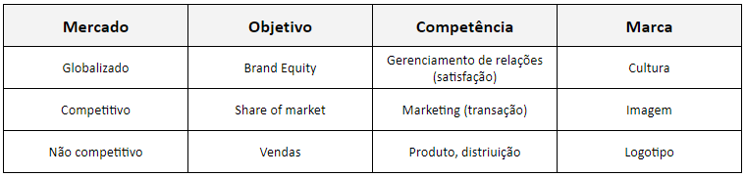

Fonte: Nunes e Haigh, 2003

No mercado não competitivo, onde a marca servia apenas como um indicador de quem produziu ou executou um bem ou serviço, as empresas buscavam economia em escala e o produto era o ponto central. Já no mercado competitivo, ouve um aumento significativo de novas empresas que lotaram o mercado com produtos similares. Foi necessário, então, a preocupação em destacar-se e conquistar os consumidores. Na última etapa, a do mercado globalizado (momento atual), não é suficiente apenas destacar-se através de uma imagem; é preciso desenvolver e gerenciar as relações com os clientes, mostrar-se transparente dentro e fora da empresa e totalmente alinhado com os preceitos divulgados. Segundo Lascasas (2014 *apud* SANTOS; PEREIRA; FLORES, 2017, p.3)

A partir dos anos 50 foram realizados esforços significativos para segmentar o mercado em grupos de pessoas semelhantes, o chamado nicho de mercado. Esse esforço ocorreu para que a oferta fosse mais objetiva e dirigida (...) por sua vez, os nichos de mercado foram subdivididos até chegar na era do marketing um a um, que é a personalização no atendimento para cada cliente.

Temos o surgimento de novos tipos de consumo e de novos consumidores que já “não reagem aos excessos da propaganda. Eles querem saber o que estão obtendo em troca do dinheiro.” (KENNY, 2000, p.57). Além disso, já é perceptível um aumento no número de pessoas que valorizam não só o seu próprio bem-estar, mas também aquelas ações que proporcionem um maior bem-estar à sociedade.

Segundo Souza em artigo publicado em 2010 na revista *HSM Experience*[15], existe um novo conceito pertinente a esse novo tipo de consumidor, que tem acesso a informações mais rápido, que utiliza redes sociais digitais para buscar informações sobre produtos e serviços e que está mais preocupado com a transparência das empresas e suas ações. Esse consumidor é chamado *neoconsumidor*.

O conceito vem sendo delineado nos últimos anos por conta das mudanças nos hábitos de consumo e das formas de relacionamento entre o varejo e os consumidores, motivadas pela adoção de tecnologias digitais como a internet e o celular. Basicamente, trata-se de um consumidor digital, multicanal e global, ou seja, que tem perspectivas internacionais para seu consumo e não é apegado a um canal ou site específico.

Diversos fatores culturais e econômicos influenciam esse posicionamento. Mas não é de agora que pesquisadores buscam entender os significados e funções do marketing. As primeiras questões sobre a relação entre marketing e sociedade começaram a surgir durante os anos 50, considerada a *Era III* do pensamento em marketing por Wilkie e Moore (2003 *apud* SCHNEIDER; LUCE, 2014). O conceito já sofreu alterações com o passar do tempo. Segundo Darroch *et al* (2004), as seguintes definições da *American Marketing Association* *- AMA* sobre o termo, refletem sua evolução:

Marketing é o desempenho de atividades que direcionam o fluxo de bens e serviços dos produtores aos consumidores. (1935) (...) Marketing é o processo de planejamento e execução do conceito, do preço, da comunicação e da distribuição, de ideias, bens ou serviços, de modo a criar trocas que satisfaçam objetivos individuais e organizacionais. (1985) (...) Marketing é uma função organizacional e uma série de processos para a criação, comunicação e entrega de valor para clientes, e para o gerenciamento de relacionamentos com eles, de forma que beneficie a organização e seus *stakeholders*[16].

Em 2013, uma nova definição é aprovada pela AMA: “Marketing é a atividade, conjunto de instituições e processos para criar, comunicar, distribuir e efetuar troca de ofertas que tenham valor para consumidores, clientes, parceiros e para a sociedade em geral".

Como mencionado, o termo marketing tem evoluído com o passar dos anos, acompanhando as mudanças da nossa sociedade. O acesso a informação através da internet permitiu que os consumidores se tornassem mais exigentes em relação à qualidade de produtos, serviços, atendimento, etc. A transparência em ações e informações também se tornou muito relevante, principalmente em relação às posturas que a marca toma frente aos problemas da sociedade. Com isso, algumas empresas têm investido em políticas sociais e ações que tragam melhorias à sociedade.

Esse pensamento se aproxima do conceito de marketing social. Um dos primeiros trabalhos que aborda questões sociais na área de marketing é o de Lazer (1969), que reflete sobre as fronteiras em que o mesmo deve ser praticado e estudado. Para ele, o marketing não deve ser utilizado apenas para atingir os objetivos da empresa, mas também os objetivos da sociedade de forma ampla, para que os consumidores possam se desenvolver de maneira holística e não apenas através do consumismo. O marketing deve assumir os deveres e responsabilidades de uma instituição de controle social, influenciando o estilo de vida das pessoas de maneira a atingir as necessidades e desejos da sociedade (LAZER, 1969 *apud* SCHNEIDER; LUCE, 2014 p.3)

Geralmente, o objetivo de uma campanha de marketing social é resolver ou diminuir problemas sociais de uma região, que podem estar ligados às questões de saúde pública, educação, questões de gênero, etc. Seu objetivo é transformar comportamentos, e se caracteriza como “um esforço organizado, feito por um grupo (o agente de mudança), visando a convencer terceiros (os adotantes escolhidos como alvo) a aceitar, modificar ou abandonar certas ideias, atitudes, práticas e comportamentos” (KOTLER; ROBERTO, 1992, p.6).

Campanhas com viés social são difíceis de mensurar, uma vez que a percepção e interpretação variam de uma pessoa para outra, conforme a mensagem é recebida, conforme princípios morais e éticos do receptor, e os valores culturais da sociedade envolvida. Segundo Kotler e Roberto (1992, p.12) o êxito de uma campanha de mudança social depende da disposição da sociedade para adotar um determinado objetivo ou mudança, e essa disposição varia em épocas diferentes. Aceitar uma crença é o primeiro passo para transformar uma atitude e, a partir dela, um valor.

É comum ver empresas dizendo que praticam marketing social, quando na verdade, seus interesses são muito diferentes daqueles que motivaram a criação desse termo. Segundo Silva, Minciotti e Gil (2013, p.1)

Cabe posicionar o Marketing Social como uma abordagem que se apropria dos conhecimentos e técnicas mercadológicas, adaptando-as e colocando-as a serviço da promoção e difusão das inovações sociais em busca do bem-estar da sociedade. Assim, suas técnicas, estratégias e práticas devem ser compostas por diretrizes e metas claramente definidas, apoiadas por pesquisas e avaliações quantitativas e/ou qualitativas, visando promover trocas entre diversos públicos privados ou governamentais. Essas trocas podem envolver produtos ou serviços, ou simplesmente.

Logo, o objetivo principal de toda campanha de marketing social é o de atenuar ou eliminar problemas sociais, relacionados geralmente às questões de saúde pública, transportes, trabalho, educação, moradia e nutrição. O intuito é o de envolver a população em uma causa, não sendo motivadas por interesses comerciais, mas sim, de uma mudança maior para a sociedade.

Porém, uma empresa pode colaborar com ações que visem melhorias públicas e, mesmo assim, manter seu objetivo de gerar lucros. Constantemente, o marketing social é confundido com a propaganda institucional, a responsabilidade social e o marketing societal. Eles diferem do marketing social basicamente por objetivarem a melhoria da imagem organizacional e, principalmente, a geração de lucros.

A propaganda institucional refere-se à empresa ao invés do produto. Seu objetivo é influenciar ou moldar a opinião das pessoas em relação à imagem pública de uma instituição. Geralmente esse tipo de abordagem serve para divulgar ações filantrópicas ou ecológicas de determinada empresa, utilizando gatilhos emocionais para convencer os consumidores das boas ações promovidas. Por isso a propaganda institucional

(...) visa promover a organização, em vez do produto. Propõe-se a melhorar as relações de uma empresa com vários grupos, considerando consumidores, membros dos canais, fornecedores, acionistas, funcionários e público em geral. Por exemplo, o governo brasileiro usa propaganda institucional para promover o Brasil como um local para fazer turismo.” (MCCARTHY; PERREAULT JR., 1997 *apud* SILVA; MINCIOTTI; GIL, 2013, p.3).

Já a responsabilidade social vai um pouco além da propaganda institucional. Ela está atrelada a comportamentos e ações que a empresa assume, de forma voluntária ou não, para promover o bem-estar de seus colaboradores e da sociedade em geral. Geralmente, grandes empresas assumem uma postura responsável socialmente visando diminuir os impactos negativos que suas ações causam ao meio ambiente e à comunidade. Em função disso, a responsabilidade social

(...) pode ser operacionalizada de duas formas: por meio de ações sociais, como doações a instituições de caridade; ou por meio de processos que contribuam positivamente à sociedade, por exemplo, a adoção de creches ou asilos, incorporados ao plano de estratégias da empresa. (BRAULIO; 2003; MURPHY; CROTHER, 2002 *apud* SILVA; MINCIOTTI; GIL, 2013 p.3)

No caso do marketing societal, as marcas apostam em ações que colaborem para uma sociedade melhor. Kotler (2000, p.47) defende que é preciso “determinar as necessidades, os desejos e os interesses dos mercados-alvo e fornecer as satisfações desejadas mais eficaz e eficientemente do que a concorrência, de uma maneira que preserve ou melhore o bem-estar do consumidor e da sociedade.” Daí o marketing social ser

(...) a incorporação de considerações relativas aos problemas sociais decorrentes de certas práticas de marketing que são desenvolvidas e implementadas com o objetivo de aceitabilidade de produtos. Desse modo, há um estreito relacionamento com a responsabilidade social e com as premissas de marketing a ações de cunhos sociais promovidos por empresas que não têm as causas sociais como finalidade, por exemplo, latas de alumínio recicláveis ou alimentos menos gordurosos. (GIACOMINI, 1993; IKEDA, CAMPOMAR E MIURA, 2000; KOTLER E ARMSTRONG, 2007 *apud* SILVA; MINCIOTTI; GIL, 2013, p.3)

Segundo Silva e Minciotti (2005, p.4) esse conceito tem se difundido porque “os desejos societais estão fazendo parte dos desejos e necessidades dos consumidores, já que cada um se dá conta que muitos desses interesses individuais remontam a valores coletivos.”

Fica claro que já não basta apenas produzir bens e serviços. É preciso pensar no consumidor, nas suas opiniões, nos produtos concorrentes que consome e nas lutas sociais que ele apoia. Mais do que nunca, é importante prestar atenção na imagem que está passando, principalmente se ela está de acordo com a realidade dos consumidores.

Para que o fortalecimento da relação entre a marca e o consumidor seja eficiente, a empresa precisa focar-se naquilo que realmente é importante para o seu público-alvo. Ao demonstrar que se preocupa com o consumidor, que respeita suas opiniões, e que possuem objetivos em comum, a marca se fortalecerá.

Um dos artifícios que tem se mostrado bastante eficaz para as empresas que desejam chamar atenção para o produto e despertar no consumidor uma imagem positiva é o uso dos chamados “discursos politicamente corretos”. Podemos destacar aqui as narrativas associadas às minorias sociais, principalmente no que se refere às desigualdades de gênero, já que estas tornaram-se ponto de interesse em diversas esferas da sociedade.

O ano de 2015 foi um período importante para a reflexão sobre o papel das mulheres na sociedade. Provavelmente, um ano crucial para a afirmação da causa feminista e, consequentemente, para sua representatividade no ambiente publicitário. A organização sem fins lucrativos Think Olga, em parceria com a Agência Ideal, fez um infográfico (Gráfico 2) que conta como o feminismo cresceu em 2015 nas buscas do Google, na rede social digital Twitter e também nas conquistas na esfera pública[17]. O digital foi um dos grandes campos de batalha do movimento - e trouxe muita esperança para uma sociedade melhor para todos.

Gráfico 2 - Crescimento do feminismo em 2015

Fonte: Think Olga

A internet se transformou em uma das maiores ferramentas disponíveis para o empoderamento feminino e não é à toa que 2015 foi apelidado de “Primavera das Mulheres” devido às dezenas de cuidadosas campanhas que tomaram força na rede naquele ano.[18] Elas foram para as ruas lutar por seus direitos, mas foi na internet que suas vozes ecoaram mais fortes. Algumas *hashtags* como *#PrimeiroAssédio*, *#MeuAmigoSecreto* e *#AgoraÉqueSãoElas* viralizaram na rede e contribuíram para um debate que gira em torno do feminismo, do preconceito, da igualdade de direitos e salários, entre outros.[19]

As mulheres passaram a denunciar as atrocidades cometidas e incentivaram outras mulheres a fazerem o mesmo. O assunto rendeu diversas discussões tanto nas redes sociais, como nas mídias convencionais (Figura 1).

Figura 1 - Chega de Fiu-Fiu

  
Fonte: Think Olga

Nesse cenário, o *femvertising* tem ganhado força por ser um movimento que reivindica o empoderamento da mulher. Em suma, são anúncios publicitários que tratam do tema, trazendo discursos e ideias que representem de maneira mais real e positiva as pessoas do gênero feminino, deixando de lado a manutenção de estereótipos e padrões que culminem na insegurança pessoal por parte dessas potenciais consumidoras. (THINK EVA, 2015 *apud* GOMES; SOUZA; RAIOL, 2016).

Apesar da força do movimento feminista ter se desenvolvido em 2015, o termo *femvertising* surgiu um pouco antes. Segundo Nascimento e Dantas (2015, p.2), o termo surgiu em 2014, na décima primeira edição da *Advertising Week[20]*,

(...) em um painel mediado por Samantha Skey, Diretora Executiva da SheKnows, plataforma de mídia americana que gera conteúdo direcionado ao público feminino. Nesse evento, os profissionais da área discutiram o papel que indústria da comunicação desempenha na perpetuação de estereótipos negativos e como propagandas que trazem mensagens de empoderamento feminino, conceito atribuído ao *femvertising*, tem impactado consumidoras ao redor do planeta. Através do debate, constatou-se que várias marcas estão percebendo que seu público não se identifica mais com muitos dos paradigmas retratados em campanhas publicitárias, tais como a mulher passiva, objeto sexual e feliz por servir.

O nascimento desse termo, segundo Gomes, Souza e Raiol (2016, p. 5)

(...) engloba uma comunicação publicitária que traz em suas mensagens conteúdos que abordam a autonomia e empoderamento das mulheres, colocando-as como protagonistas de maneira mais próxima do real, visando acompanhar esse desenvolvimento do lugar da mulher na sociedade.

Segundo Nascimento e Dantas (2015) o exame de campanhas que abrangem o fenômeno de *femvertising* pode ser investigado a partir da sua dimensão informativa, estética e, neste caso, política, vinculado às relações de poder. Os anúncios se configuram como ações mediatizadas por linguagens e processos culturais que buscam a adesão de indivíduos, seja em termos de consumo ou aceitação. Porém, é necessário frisar a importância de as marcas compreenderem o real significado e objetivo da luta feminista, a fim de não se apropriarem erroneamente dos conceitos trabalhados, resultando em uma publicidade vazia e com a mensagem deturpada. (GOMES; SOUZA; RAIOL, 2016).

Em abril de 2016, a ONU divulgou o relatório *Progresso das Mulheres no Mundo 2015-2016: Transformar as Economias para Realizar os Direitos.[21]* A pesquisa mostrou que as mulheres fazem quase duas vezes e meia mais trabalho doméstico e de cuidados de outras pessoas, não remunerados, do que os homens. Além disso, o estudo constatou que, no mundo, em média, os salários das mulheres são 24% menores aos dos homens na mesma função.

Uma pesquisa realizada pela *SheKnows Media[22]*, que abrangeu cerca de 4 mil pessoas, buscou saber suas opiniões sobre as propagandas empoderadoras. Segundo essa pesquisa, os resultados mostram que 97% das mulheres entrevistadas acreditam que as campanhas publicitárias causam impactos sobre como a sociedade as vê. Infelizmente, muitas empresas erram e acabam contribuindo para que o machismo perpetue em nossa sociedade (Figura 2). Além disso, 53% das mulheres que responderam ao questionário disseram que já compraram produtos porque gostaram da forma como a figura feminina foi representada no comercial do produto - assim como 45% admitiram já ter compartilhado uma peça publicitária por achar que ela empoderava as mulheres.

Figura - Machismo na publicidade

  
Fonte: Think Olga

Além disso, uma pesquisa realizada pela agência Heads em 2015 mostrou que estes dados não se restringem apenas a uma percepção negativa e subjetiva das mulheres. Ao analisar 2,8 mil comerciais veiculados ao longo de uma semana nos canais Rede Globo e Megapix, este estudo mostrou que quase metade dos comerciais (45%) empregam o uso de estereótipos associados tanto às mulheres quanto aos homens. Alguns segmentos de mercado utilizam esta estratégia com maior frequência, sendo eles o de cuidados com bebês (100%), produtos de limpeza (77%) e bebidas alcoólicas (60%).[23]

Campanhas de *femvertising*, ao contrário da publicidade convencional, têm incentivado as jovens mulheres e meninas a terem mais confiança, a aproveitarem oportunidades e a não se preocuparem com preconceitos. São propagandas que visam melhorar a autoestima e isso está impactando positivamente a percepção das mulheres, quebrando os estereótipos negativos. Elas são efetivamente cativantes ao público. As marcas que implementam esses tipos de campanhas recebem boa aceitação entre diferentes grupos de consumidores e estão sendo notadas e lembradas. Assim como aquelas marcas que insistem em manter uma postura preconceituosa estão sofrendo boicote por parte de seus clientes.

Trata-se de uma tendência internacional. Das 16 peças publicitárias vencedoras de prêmios no Festival de Cannes de 2015 - premiação mais importante da publicidade -, cinco eram focadas em mensagens de empoderamento feminino[24] de acordo com avaliação da 65|10[25]. Os filmes *Like a Girl* (AlwaysP&G)[26], *Real Beleza* (Dove-Unilever)[27], e *Toque do Picles* (Always-P&G)[28] se tornaram referência no universo da publicidade, pois foram capazes de provocar respostas muito positivas nas mídias sociais.

No Brasil, a empresa de cosméticos Avon também lançou uma campanha de empoderamento feminino. A empresa, que já proporciona oportunidades de renda às mulheres através da consultoria e venda de produtos cosméticos, apostou em uma campanha intitulada “Independência é o destino. Avon propõe a jornada.”[29] Outra marca nacional, a Natura, em 2016 divulgou uma campanha com a frase “Velha demais para isso” e trouxe mulheres descontruindo o preconceito de idade, mostrando que podem sim fazer o que desejam.

Diversos são os exemplos de campanhas que se propõem a mudar a realidade, principalmente a das mulheres, e o *femvertising* é apenas uma faceta de toda uma onda de discussões em torno do empoderamento feminino. Infelizmente, ainda não há uma construção de conhecimento sólido sobre o assunto. Ainda assim, a publicidade já parece estar no ponto em que, felizmente, é impossível voltar ao que era antes.

# 3 PROCESSOS DE FABRICAÇÃO: METODOLOGIA E EMPÍRICOS

Após termos abordado conceitos importantes nos estudos de marketing, a presença feminina nas propagandas e seu ativismo recente na web, é necessário contextualizar a marca Skol, realizadora do objeto de estudo deste trabalho - a repercussão da campanha *Reposter* -, e sistematizar o processo metodológico que foi empregado nesta pesquisa a fim de alcançarmos os objetivos propostos e os resultados que nos auxiliarão a responder ao problema investigado. Neste tópico, vamos apresentar então a abordagem, a natureza, as etapas, e a descrição da coleta de informações, a fim de alcançarmos “uma possível receita harmoniosa” que nos leve aos resultados esperados.

Podemos dizer que, quanto à abordagem, trata-se de uma pesquisa quanti-qualitativa pois, apesar de não ter o foco em quantificar as informações, apresentará gráficos e quadros informativos que ajudem a ilustrar a repercussão do tema abordado. Segundo Creswell (*apud* DAL-FARRA; LOPES, 2013), os métodos mistos combinam os métodos pré-determinados das pesquisas quantitativas com métodos emergentes das qualitativas, assim como questões abertas e fechadas, com formas múltiplas de dados contemplando todas as possibilidades, incluindo análises estatísticas e análises textuais. Neste caso, os instrumentos de coleta de dados podem ser ampliados com observações abertas, ou mesmo, os dados censitários podem ser seguidos por entrevistas exploratórias com maior profundidade. No método misto, o pesquisador baseia a investigação supondo que a coleta de diversos tipos de dados garanta um entendimento melhor do problema pesquisado.

Quanto aos objetivos, a presente pesquisa classifica-se como de cunho exploratório, visto que seu objetivo é familiarizar-se com um assunto específico, para assim, gerar as hipóteses a serem analisadas.

(...) enquadram-se na categoria dos estudos exploratórios todos aqueles que buscam descobrir ideias e intuições, na tentativa de adquirir maior familiaridade com o fenômeno pesquisado. Nem sempre há a necessidade de formulação de hipóteses nesses estudos. Eles possibilitam aumentar o conhecimento do pesquisador sobre os fatos, permitindo a formulação mais precisa de problemas, criar novas hipóteses e realizar novas pesquisas mais estruturadas. Nesta situação, o planejamento da pesquisa necessita ser flexível o bastante para permitir a análise dos vários aspectos relacionados com o fenômeno. (OLIVEIRA, 2011, p.21)

Quanto aos procedimentos, pode-se dizer que a pesquisa se enquadra como um estudo de casojá que analisa uma situação específica, procurando encontrar as suas características e o que há de essencial nela. Segundo Fonseca (*apud* GERHARDT; SILVEIRA, 2009), um estudo de caso pode ser caracterizado como um estudo de uma entidade bem definida como um programa, uma instituição, um sistema educativo, uma pessoa, ou uma unidade social. Visa conhecer em profundidade o como e o porquê de uma determinada situação que se supõe ser única em muitos aspectos, procurando descobrir o que há nela de mais essencial e característico.

Passamos agora a apresentar uma breve descrição do histórico e das produções da marca Skol, seguida do detalhamento das ferramentas utilizadas para coleta das postagens e interações na *fanpage* da Skol que integrarão nossos objetos empíricos de análise. Estes serão categorizados mais adiante, quando detalharemos o caso estudado, a campanha *Reposter*, descrita a partir de suas publicações e de uma entrevista realizada com a Skol, através de contato com a F/Nazca Saatchi & Saatchi, agência responsável pela produção.

## 3.1 Com Skol, Tudo Fica Redondo

A marca Skol está entre as 53 fábricas cervejeiras registradas no país[30]. O setor cervejeiro, criado em 1853, tem ampla capilaridade e está presente em todas as cidades do país, em uma cadeia que vai do agronegócio ao pequeno varejo, passando pelos mercados de embalagens, de logística, de maquinário e de construção civil. O setor também é um dos mais relevantes da economia brasileira: com mais de 2,2 milhões de pessoas empregadas ao longo da cadeia, é um dos maiores empregadores do Brasil.[31]

Apesar de não ser uma marca originalmente brasileira, a Skol chegou ao Brasil em 1967, sob licença, após alcançar grandes resultados no velho continente[32]. A marca é a mais valiosa do segmento no mercado brasileiro, avaliada em 6,7 bilhões de dólares, e mantém o posto de marca mais valiosa do Brasil desde 2013, segundo a consultoria Kantar[33]. No Brasil, a cerveja Skol ocupa a primeira posição entre as mais vendidas e, também, se destaca como a 5° entre as marcas de cerveja mais vendidas em todo o mundo, ocupando 2,2% do mercado mundial[34].

Segundo o ranking *BrandZ*, publicado pela *Millward Brown Vermeer[35]*, é a quarta vez consecutiva que a marca de cervejas que “desce redonda” celebra o pódio do ranking de marcas mais valiosas do Brasil, avaliada em 6,7 bilhões de dólares. Mas, curiosamente, a história da Skol não começou no Brasil. Segundo o site *Mundo das Marcas[36]*, que possui um extenso currículo de várias marcas conceituadas, a marca Skol tem início exatamente no dia 25 de agosto de 1964 na Europa, quando quatros importantes cervejarias, *Allied Breweries* (Reino Unido), *Labatt* (Canadá), *Pripps-bryggerierna* (Suécia) e *Unibra* (Bélgica), em uma tentativa de criar uma marca global de cerveja, que seria licenciada para ser produzida em vários países, fundaram a *Skol International*. Na língua sueca, Skol (escreve-se *skål*) significa “à vossa saúde/à nossa saúde”, expressão que muitas pessoas usam antes de fazer um brinde ao levantarem seus copos.

A cerveja Skol Pilsen chegou ao Brasil pouco depois, em 1967, sob licença, após alcançar grandes resultados no velho continente.[37] Mas a missão no mercado brasileiro era complicada, afinal, existiam marcas centenárias como Antarctica, Brahma e Bohemia. Inicialmente, foi a pequena Cervejaria Rio Claro, fabricante da tradicional Caracu, que lançou o produto no mercado brasileiro e, na sequência, a Brahma adquiriu a marca para uso exclusivamente no país.

A partir da década de 1970 a marca começou a revolucionar o então monótono segmento brasileiro de cervejas. Até os anos 90, a Skol já contava com diversas inovações em seu setor. Nesta época, ela era a número três no mercado brasileiro de cervejas, atrás apenas das tradicionais Brahma e Antarctica. Sua participação de mercado na época era de 19.7% e a marca possuía imagem sólida e uma boa rede de distribuição em todo território nacional.

Surgiu então a necessidade de investir maciçamente em marketing. A partir de 1999, a Skol passou a fazer parte da Companhia de Bebidas das Américas (AmBev), resultado da fusão entre as cervejarias Brahma (detentora da marca) e Antarctica. A empresa começou a patrocinar grandes eventos, como o *Campeonato Brasileiro de Supercross*. Apostou também no lançamento do evento *Skol Rock*, um grande festival de bandas inéditas com a exibição do grupo *Offspring*. A marca fechou o ano com o lançamento da campanha *“2000 o verão mais redondo do planeta”*.

Finalmente, em 2002, a Skol atingiu o posto de cerveja mais consumida do Brasil, mantendo esta posição até os dias de hoje, com mais de 30% de participação de mercado. Nos anos seguintes as inovações não pararam, incluindo versões de produtos como *Skol Beats*, que revolucionou o mercado com características que o consumidor desejava para as ocasiões festivas - teor alcoólico de 5.2%, menor amargor e pouco sabor residual; e embalagem em garrafa *long neck* transparente (330ml) com formato sinuoso fazendo referência ao “S” de Skol, com o nome projetado em alto relevo. Já a *Skol 360,* desenvolvida após três anos de pesquisas, trazia ao consumidor um novo produto: uma cerveja que não estufa e não empanturra, cujo slogan de lançamento era: *“A cerveja com bebabilidade”.* Outra inovação foi a *Skol Litrão* que, atendendo à demandas de consumo residencial, trouxe a única embalagem de cerveja de um litro retornável do país.[38]

A posição da Skol no mercado publicitário sempre foi o de uma cerveja com espírito jovem, inovador e ousado. Seus investimentos em eventos culturais comprovam sua vontade de atingir diretamente seu público-alvo (jovens entre 18 e 27 anos) e consolidar sua posição de liderança no mercado nacional. Dessa vontade nasceram eventos que se transformaram em autênticas manifestações culturais: *Skol Beats[39]*, *Skol Stage[40]*, *Bloco Skol[41]*, *Skol Folia[42]*, *Skol Sensation[43]* e mais recentemente o *Skol Radio*, um novo aplicativo que permite acompanhar as últimas tendências do cenário pop, conferir agendas de eventos e personalizar *playlists*; e *Skoland[44]*, um blog que trata de música, cinema, cultura pop e viagens. Em 2014, a marca apostou alto em plataformas que giram no entorno da música: foi a patrocinadora oficial do *Festival Lollapalooza[45] e* também lançou três selos musicais sob a bandeira *Skol Music[46]*.

No quesito comunicação, a marca tem um divisor de águas. Segundo o histórico do *Mundo das Marcas*, entre 1990 e 1996, a Skol assumiu diversos posicionamentos e tentou diferentes *slogans*.[47] Havia descontinuidade em sua estratégia de comunicação, foco, formato, linguagem, público-alvo e investimento em mídias. Em novembro de 1996, com 19,7% de participação de mercado, a Skol virou cliente da agência de publicidade F/Nazca Saatchi & Saatchi[48] e a partir de uma pesquisa de opinião, revolucionou o mercado acostumado à disputa entre Brahma e Antarctica. Segundo Rosa (2013, p.45), essa pesquisa revelou a Skol como "uma cerveja mais leve, suave e menos amarga que as concorrentes." Tendo essas características exclusivas da marca como os principais e diferenciais atributos da Skol, a agência optou por utilizá-las nas estratégias da marca junto à sua já conhecida inovação, buscando construir a personalidade da Skol em torno do ser jovem, irreverente e inovadora. (ROBERTS, 2004 *apud* ROSA, 2013).

Foi então que a Skol passou a se conectar com os consumidores por meio de um sabor, uma postura, uma linguagem, um design, cenários, atividades e patrocínios únicos. O *slogan* virou um mantra - *desce redondo* - fazendo parte do cotidiano e do vocabulário dos brasileiros. Vinte meses após o lançamento do novo posicionamento da marca, a Skol passou à frente das tradicionais marcas Brahma e Antarctica. Tornou-se a cerveja líder no Brasil, com uma fatia de 24.7% do mercado (em julho de 1998)[49].

Apesar de todas as suas inovações, a Skol manteve-se igual a outras marcas no que se refere ao estilo de propaganda. A presença feminina sempre foi o ponto central de todas as campanhas. Segundo Oliveira (2014, p.105), 48,65% das peças publicitárias da Skol apresentavam as mulheres de forma sedutora ou como argumento; 37,84% tratavam das masculinidades; 8,11% poderiam ser consideradas inovadoras porque atendiam ao público jovem e apresentavam ausência de conflito nas relações de gênero; e 5,4 % apresentavam a associação icônica entre a mulher e a cerveja. A pesquisa levou em consideração as propagandas veiculadas entre 1996 e 2013.

Durante essa trajetória, a Skol emplacou diversos slogans, entre eles: “*A cerveja que desce redondo*” (1997-2010, 2016), “*Com Skol, tudo fica redondo*” (2005-2006), “*Tá na roda? Tá redondo*” (2007-2008), “*Um por todos, e todos por uma*” (2010-2012), “*A vida manda quadrado, você devolve redondo*” (2013-2014, 2018), “*Aperte ON, Viva Redondo*” (2014-2016), “*Redondo é sair do seu quadrado*” (2016-2017).

Em 2015, uma campanha da Skol veiculada em outdoors causou polêmica. Frases como “Esqueci o não em casa” e “Topo antes de saber a pergunta”[50], repercutiram de forma negativa, principalmente para o público feminino. Essas frases geraram críticas e manifestações online de reprovação, por se tratarem de afirmações que poderiam ser associadas ao estupro. Por conta disso, a marca resolveu retirar a campanha de circulação, e se desculpou publicamente pela interpretação errônea que a mesma causou. O “*esqueci o não*” deu lugar a “*Não deu jogo. Tire o time de campo*” ou “*Quando um não quer, o outro vai dançar*”, seguido da assinatura: “*Neste Carnaval, respeite*”.[51] (Figura 3).

Figura - Campanha Skol "Esqueci o não em casa"

  
Fonte: Agência Patrícia Galvão

A campanha foi denunciada ao Conar, órgão responsável pelo controle do conteúdo das propagandas no Brasil, e foi retirada de circulação[52]. A resposta da empresa foi que as peças em questão faziam parte da campanha “*Viva RedONdo*", que teria como objetivo aceitar os convites da vida e aproveitar os bons momentos. “No entanto, fomos alertados nas redes sociais que parte de nossa comunicação poderia resultar em um entendimento dúbio. E, por respeito à diversidade de opiniões, substituiremos as frases atuais por mensagens mais claras e positivas, que transmitam o mesmo conceito”[53].

O posicionamento da marca começou a modificar-se desde então. Em 2016, iniciou-se um processo de modificação de posicionamento. Em cada nova campanha, a Skol trazia seu pensamento sobre algum assunto diferente. Em junho de 2016, foi celebrado o Dia do Orgulho LGBT (28 de junho), que marca a jornada de luta pela igualdade nas questões relacionadas à orientação sexual e à identidade de gênero.[54] A Skol aproveitou o momento para apresentar seu posicionamento sobre diversidade com o filme “Estrada”, que mostra que todos podem ser o que quiserem.[55]

Também em 2016, surge a campanha “*Redondo é sair do seu quadrado*”, cujo discurso estimulava o público a deixar a vergonha em casa e sair para curtir o verão independentemente de cumprir ou não os padrões de beleza impostos por nossa sociedade. Com personagens de diversos perfis, a marca tentou mostrar que o Brasil é muito plural, e é no verão que toda essa diversidade vem à tona. O objetivo da campanha foi mostrar que “todos podem e devem ter orgulho do que são, do que gostam, e curtir de verdade um verão livre de estereótipos. Essa é a mensagem principal de toda a nossa comunicação neste verão”, comentou Lia Bertoni, gerente de marketing da Skol, em entrevista para a *ADNews*, da Revista Exame[56].

Mas somente em março de 2017, lançou a campanha *Reposter[57]*, assumindo realmente seus erros em propagar mensagens machistas e convidando todos a olharem as mulheres com outros olhos. Além disso, ainda mais recentemente, em abril de 2017, a Skol lançou a coleção limitada de latas intituladas *Skolors[58]*, que é inspirada nos diversos tons de pele do povo brasileiro. Essa coleção trouxe consigo um filme repleto de pessoas de todas as cores: albinos, ruivos, pessoas com vitiligo e negros.

## 3.2 Matéria-prima: a campanha *Reposter*

Os ingredientes básicos de uma cerveja são o malte, o lúpulo e o fermento (levedura), cada um com uma importância singular para a definição do aroma e paladar da cerveja que será produzida. A principal matéria-prima desta pesquisa é a campanha *Reposter*, da Skol, cujo caso passamos a detalhar e descrever.

Como vimos, no início do ano de 2017, a Skol resolveu mudar drasticamente seu posicionamento. Lançada no dia 08 de março de 2017, Dia Internacional da Mulher, a campanha *Reposter[59]* contraria todo o histórico de campanhas anteriores da marca. Com o slogan “*Redondo é sair do seu passado*” e uma postura pouco comum no universo da publicidade, a marca da Ambev decidiu olhar com franqueza para seu passado e assumir publicamente que, por muito tempo, não tratou e nem representou as mulheres em suas campanhas da forma devida.

Para realizar esse trabalho, a agência F/Nazca S&S buscou mulheres que estivessem engajadas em questões feministas e que pudessem compartilhar das visões atuais da Skol a respeito da diversidade e da sociedade. A agência convidou artistas para mostrar como as mulheres gostariam de ser representadas. Elas, então, desconstruíram estereótipos e inventaram novas peças cujo objetivo é dar voz às mulheres e tirá-las da posição de quem “serve a cerveja”.

Com a mensagem “o mundo evoluiu e a Skol também”, foram convidadas oito ilustradoras e artistas plásticas que recriaram os materiais machistas e preconceituosos criados ao longo da história da marca.[60] Foram escolhidas as artistas Eva Uviedo (Figura 4), Elisa Arruda[61] (Figura 5), Carol Rosseti (Figura 6), Camila Rosário[62] (Figura 7), Manuela Eichner[63] (Figura 8), Tainá Criola[64] (Figura 9), Sirlanney Nogueira[65] (Figura 10) e Evelyn Queiroz[66] (Figura 11). Quase todas as artistas se pronunciaram ou comentaram suas participações na campanha, mas duas opiniões, de Eva Uviedo[67] e Carol Rosseti[68], respectivamente, merecem destaque:

*Sabe quando você vê aquelas propagandas dos anos 20, 50, ou até mesmo dos 80, e pensa ‘caramba, como isso passava? Como era o mundo nessa época!’. Então, o mundo muda, a propaganda também. É importante reconhecer que algumas coisas, como sexismo e objetificação da mulher não são aceitáveis hoje. A gente é mais. Por isso achei muito bacana a iniciativa e o convite da Skol para repensar, com ilustração, antigos pôsteres da marca, sob o mote "redondo é sair do seu passado" - ainda mais ao lado de outras artistas tão talentosas, mulheres tão foda. Pra frente é que se anda.*

*Seria ingenuidade pensar que, de agora em diante, as mulheres não serão mais objetificadas. Essa luta é constante e damos um passo a cada dia. Essa mudança no posicionamento da Skol traz algumas mensagens importantes para nós e para o mundo: 1) é possível fazer publicidade sem machismo. Simples assim. Claro que o objetivo da campanha da Skol é vender cerveja. Pois então, que façam isso sem objetificar mulheres. 2) que nossas vozes estão cada vez mais fortes. O feminismo está se fortalecendo, está se fazendo ser ouvido e logo mais as outras empresas grandes também não vão mais poder ignorar este nosso grito.*

Figura - Arte de Eva Uviedo



Fonte: Reposter

Figura - Arte de Elisa Arruda



Fonte: Reposter

Figura - Arte de Carol Rosseti



Fonte: Reposter

Figura - Arte de Camila do Rosário



Fonte: Reposter

Figura - Arte de Manuela Eichner

  
Fonte: Reposter

Figura - Arte de Tainá Criola

  
Fonte: Reposter

Figura - Arte de Sirlanney Nogueira



Fonte: Reposter

Figura - Arte de Evelyn Queiroz



Fonte: Reposter

A diretora de marketing da Skol, Maria Fernanda de Albuquerque, deu declarações para diversos sites, sempre afirmando que as antigas propagandas não representavam mais os pensamentos da empresa:

Toda vez que nos deparamos com peças antigas de Skol, que mostram posicionamentos distantes do que temos hoje, surge uma vontade de redesenhá-las e reescrevê-las. Então, percebemos que é possível fazer isso e o primeiro passo foi assumir o passado para mostrar a nossa evolução. Para legitimar ainda mais este momento, fizemos questão de dar espaço para mulheres dizerem como gostariam de ser representadas, fazendo essa releitura de pôsteres antigos. Queremos cada vez mais dar voz a quem defende o respeito. Amplificando e aprofundando ações que conversem com o posicionamento da marca. Não é apagar a história. Ela aconteceu, mas ficou no passado. E redondo é deixar para trás o que não te representa mais.[69]

Segundo Theo Rocha, diretor de criação da F/Nazca (agência de publicidade da Skol),

Não adiantava nada assumir que tínhamos uma visão incorreta em relação a representação da mulher se, novamente, restringíssemos a nós a responsabilidade de apresentar essa nova visão. Por isso, decidimos convidar essas mulheres para que elas pudessem fornecer uma interpretação própria de como querem se ver representadas.[70]

Como resultado, surgiram diferentes visões e estilos, mas o mesmo ponto em comum: a mulher empoderada. O processo de criação das novas peças deu origem a um filme para o digital, que entrou no ar no Dia Internacional da Mulher, na página da cerveja no Facebook. Além disso, no site da Skol existem informações sobre as artistas e o trabalho que realizam, detalhes sobre a produção de cada pôster e um espaço para as pessoas indicarem bares e outros pontos de venda que eventualmente ainda tenham peças antigas, para que essas possam ser substituídas[71].

No site, também, encontram-se os pôsteres das artistas, junto com uma informação breve sobre elas, e os cartazes criados por usuários do site. As imagens ficam passando na tela do site através de uma animação, movendo-se de acordo com o movimento do mouse. Tal ação parece convidar o usuário a interagir e ver detalhes de cada uma das mais de 40 criações (Figura 12) que são resultado de um convite a todas as mulheres para que enviassem suas ilustrações, de acordo com um termo de participação na campanha.

Figura - Site da Campanha Reposter

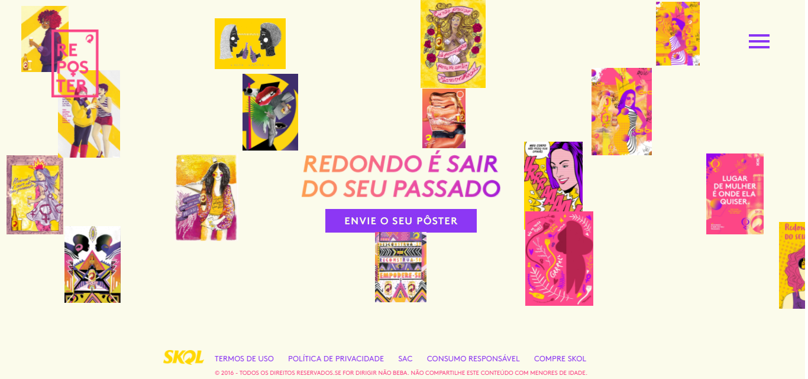

Fonte: Reposter

Segundo Felipe Santini, um dos diretores de marketing da Skol, um dos diferenciais da produção da campanha é que ela teve a presença feminina como maioria. “O filme foi dirigido por uma mulher. A sonoplastia foi feita por uma mulher. Tivemos o cuidado de conseguir representar esse novo olhar, que só poderia vir das próprias mulheres, que estão mostrando sua voz, mostrando que o mundo mudou”.*[72]* No vídeo de divulgação principal[73], a Skol volta a reforçar que as campanhas passadas ficaram para trás e diz que “o mundo evoluiu e a Skol também”.

Para finalizar este processo de descrição da *Reposter*, cabe mencionar que nem sempre a percepção do pesquisador é suficiente para compreender os acontecimentos que deseja documentar. Por isso, para auxiliar no processo é possível utilizar recursos que permitam um conhecimento em profundidade - como o da entrevista. Segundo Duarte (2004, p.2)

Entrevistas são fundamentais quando se precisa/deseja mapear práticas, crenças, valores e sistemas classificatórios de universos sociais específicos, mais ou menos bem delimitados, em que os conflitos e contradições não estejam claramente explicitados.

Com o objetivo de auxiliar na compreensão dos objetivos da marca Skol ao lançar a campanha *Reposter*, elaboramos uma entrevista estruturada, com dez questões abertas. Esta, foi encaminhada para a agência F/Nazca Saatchi & Saatchi, responsável pela produção da campanha. A agência encaminhou a pesquisa para a diretoria de marketing da Skol, que, prontamente, respondeu as questões propostas. Recortes da entrevista serão usados no próximo capítulo, demostrando a coerência ou não da visão da empresa com os dados coletados na pesquisa. A entrevista na íntegra, realizada por e-mail, pode ser consultada no Apêndice.

## 3.3 Os instrumentos: Graph API, Apigee, Postman e Visual Studio Code

Não só de malte e lúpulo se faz uma boa cerveja. Logo, não apenas de referenciais teóricos ou contextuais se faz uma pesquisa. Um dos passos para o sucesso de qualquer criação fica por conta da escolha de bons instrumentos e equipamentos, que auxiliam e interferem no processo e no resultado final do produto.

Para dar conta do grande volume de informações disponibilizadas sobre a marca Skol no Facebook, foi necessário encontrar ferramentas que facilitassem o levantamento dos discursos de usuários da *fanpage* da empresa. Estes são índices que nos auxiliam a compreender como o novo posicionamento da marca foi recebido pelos fãs e como foi disseminado na rede. Também observamos as páginas de marcas concorrentes, buscando perceber ecos do reposicionamento da Skol no mercado. Por isso, alguns conteúdos das *fanpages* das marcas concorrentes diretas da Skol - a saber, Brahma, Antarctica, Nova Schin, Itaipava e Proibida - integrarão nossa análise. As ferramentas utilizadas para coleta dos comentários são descritas a seguir, incluindo os procedimentos de uso no decorrer da pesquisa.

A primeira ferramenta escolhida foi o Graph API do Facebook. As API’s são conjuntos de rotinas e padrões de programação que dão acesso a uma aplicação de software ou plataforma web. A sigla refere-se ao termo em inglês *Application Programming Interface* ou Interface de Programação de Aplicativos. As APIs de redes sociais são *web services* que permitem acesso e manipulação de informações. Cada rede social define que tipos de informações podem ser usadas por desenvolvedores para criação de novas aplicações. No caso do Facebook, existe uma API para leitura e escrita de dados. Ela é chamada de Graph API. Com ela é possível, de maneira simples, requisitar informações como o relacionamento entre usuários, suas fotos, gostos, eventos, páginas entre outras coisas.

A Graph API é a principal forma de incluir e excluir dados na plataforma do Facebook. É uma API baseada em HTTP de nível inferior que você pode usar para consultar dados de forma programada, publicar novas histórias, gerenciar anúncios, carregar fotos e realizar várias outras tarefas que um aplicativo pode implementar[74].

A Graph API recebeu esse nome com base na ideia de um "grafo social", uma forma de representação das informações no Facebook. Basicamente, ela é formada por: nós - elementos como um usuário, uma foto, uma página, um comentário; bordas, conexões entre esses elementos, como fotos de uma página ou os comentários de uma foto; e campos, informações sobre esses elementos, como o aniversário de uma pessoa ou o nome de uma página.

A Graph API é disponibilizada sob o protocolo HTTPS (protocolo-base da comunicação web), portanto, pode ser acoplada a qualquer tecnologia que ofereça suporte a esse protocolo. Existem várias versões disponíveis para acesso e cada versão contém um conjunto de operações de campos e de bordas principais diferentes.

Aos objetos da API são atribuídos um ID exclusivo e é possível acessá-los facilmente através de uma URL específica. Sua estrutura geral é a seguinte: < <https://graph.facebook.com/ID_especifico/tipoDeObjeto> >. Para exemplificar, ao acessar uma foto no Facebook é necessário a seguinte url (Figura 13):

Figura - Request API Graph

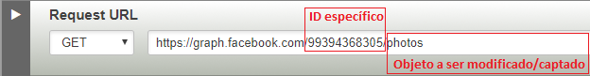  
Fonte: Apigee

Seguindo essa estrutura qualquer objeto pode ser acessado por qualquer pessoa. Porém, para que seja possível o acesso às funcionalidades da Graph API é necessário que um usuário do Facebook conceda sua autorização. Xavier e Carvalho (2011, p.5) explicam que:

Para isso é usado o protocolo OAuth. A plataforma do Facebook usa a versão 2.0 do OAuth, seguindo o seguinte fluxo: 1. Registrar uma aplicação:. Cada aplicação registrada possui um ID e um código secreto, necessários para autenticação. 2. Redirecionar o usuário para o processo de autorização. Para isso é necessário informar o ID da aplicação e um URI para redirecionamento após a etapa de autorização. 3. Código de segurança. Se o usuário autorizar a aplicação, ele será redirecionado para o URI informado no segundo passo. Será enviado para esse URI um parâmetro code. Tal parâmetro será usado para requisitar um token de acesso. 4. Token de acesso. O código de segurança deve ser trocado por um token de acesso. Esse token deverá ser enviado para a API em toda requisição que necessite autorização. Para requisitá-lo é necessário enviar o ID da aplicação, seu código secreto, o código de segurança e o URI para redirecionamento.

Para executar esses passos, fez-se necessário o uso de uma interface. A escolhida foi um gerenciador de APIs chamado Apigee, recentemente adquirido pela Google. Este gerenciador possui muitas funcionalidades extremamente relevantes para quem desenvolve aplicações web (principalmente as que envolvem redes sociais).

Existem diversas ferramentas que possuem a mesma função do Apigee, inclusivo o próprio Facebook disponibiliza uma semelhante a essa. Porém, a interface do Apigee se mostra mais amigável ao apresentar uma lista de opções onde é possível escolher qual ação se deseja executar. Seu uso se torna simples e acessível até mesmo para quem não possui conhecimentos na área de programação. A imagem abaixo mostra a tela principal do Apigee (Figura 14):

Figura - Apigee

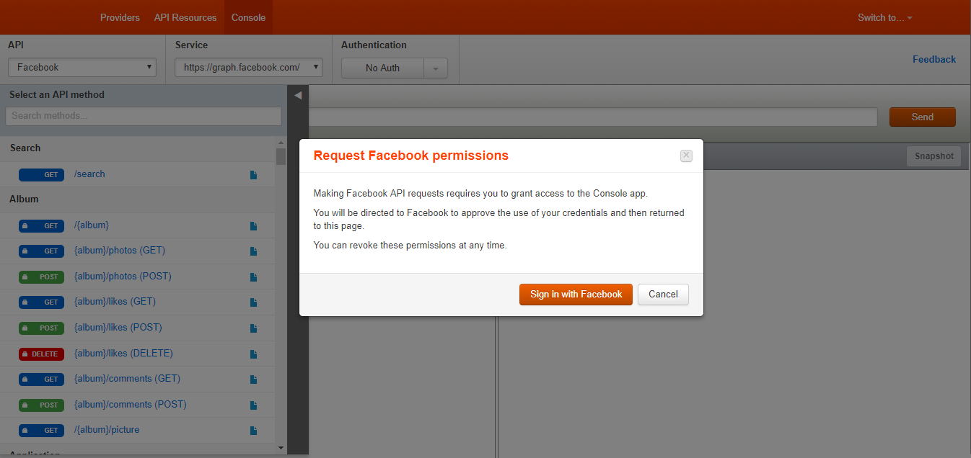  
Fonte: Apigee

Ao selecionar a API do Facebook, o gerenciador solicita que seja realizado um *login* válido (Figura 15). Isso se faz necessário, pois os dados que encontram-se dentro da rede social são públicos apenas dentro da rede. Uma pessoa que não possua conta no Facebook não pode visualizar boa parte das informações ali presentes.

Figura - Apigee Autenticação

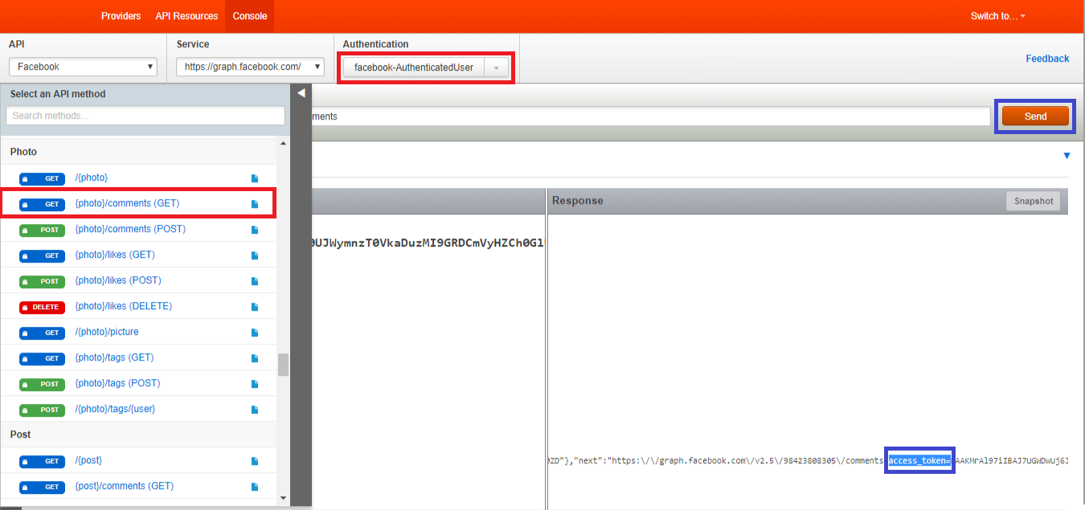

Fonte: Apigee

Após realizar a autenticação, basta selecionar a ação desejada e enviar a requisição. A página, então, resulta em uma resposta HTTP em formato JSON[75]. Para localizar o código de acesso, basta percorrer os dados resultantes até encontrar o “access_token”, que é o código que permite o acesso aos dados do Facebook.

A próxima ferramenta usada foi o Postman. Como o processo até o momento foi realizado com serviços HTTP e estes não possuem interface gráfica com o usuário (atuam apenas no recebimento e provimento de dados através de requisições), faz-se necessário executar essas requisições a partir de um cliente conhecido, para que se tenha controle sobre os dados trafegados. O Postman é uma aplicação que permite visualizar essas requisições de maneira fácil e sem gastar tempo adicional projetando uma interface. Todas as requisições poderiam ser feitas no Apigee, porém, no Postman é possível salvar as requisições de forma que seja possível reaproveitá-las em outros contextos ou reprocessá-las em outro momento com apenas um clique. Além nisso, essa ferramenta permite que sejam criadas variáveis e essas variáveis utilizadas para montar urls dinâmicas, aumentando ainda mais a flexibilidade e agilidade no momento de fazer diversas requisições para vários posts e páginas.

Nele, é feita a requisição para o Facebook usando o código de acesso obtido no Apigee. Após configurar quais informações se deseja obter, basta clicar em “send” e a aplicação faz o resto. Para esta pesquisa, buscamos as seguintes informações: identificação única do comentário, data de postagem, nome do usuário que comentou, identificação única do usuário e texto da mensagem. Além disso, optou-se por recolher também os comentários, recebendo destes as mesmas informações.

O Postman agiliza esta parte do processo fazendo a requisição de um número ilimitado de informações (Figura 16). Quando a solicitação chega ao Facebook, ele responde se pode ou não exibir as informações solicitadas.

Figura - Postman – Requisição

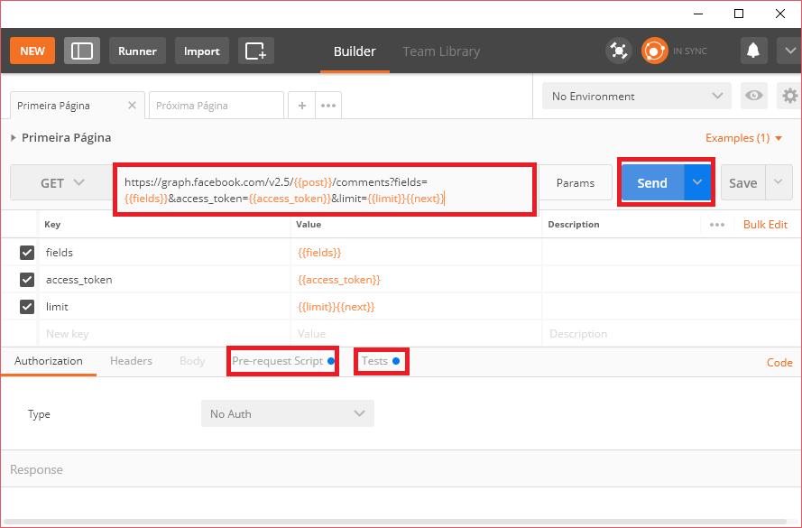  
Fonte: Postman

Na figura 16 é possível visualizar a url montada no Postman para requisitar as informações desejadas. O primeiro dado é a URL da API, seguido de sua versão. Como citado anteriormente, cada versão do Graph do Facebook possui funcionalidades específicas. Para o tipo de material a ser coletado, a versão mais indicada foi a v2.5. Logo após, estão as informações que se deseja coletar: o *id* de usuário, a mensagem, etc.

Após alguns testes, verificou-se que o Facebook limita o número de informações que podem ser solicitadas em cada requisição. Como a maioria das publicações da Skol possui mais de dois mil comentários, foi necessário utilizar uma informação de paginação, disponível também através da API Graph. Essa paginação gera um código para a página atual e um código para a próxima página. Ao gerar a página dois, por exemplo, basta verificar se os códigos da página um e dois estão em sequência, para confirmar que os *posts* estão na ordem correta. Postagens mais longas, portanto, geraram mais de uma requisição e, consequentemente, mais páginas de resultados. As respostas, foram, então, exportadas para o Visual Studio Code - um editor de código leve e multiplataforma que está disponível tanto para Windows, quanto para Mac OS e Linux e atende a uma gama enorme de projetos, em diversas linguagens (Figura 17).

Figura - VS Code

  
Fonte: VS Code

Devido ao grande número de páginas geradas pela coleta dos comentários dos *posts*, o VS permitiu uma fácil visualização do conteúdo e uma organização mais assertiva, através de pastas e arquivos sequenciais. Este programa permitiu a formatação rápida e eficiente dos resultados em JSON obtidos no Postman (uma vez que o resultado sem formatação é praticamente ilegível) e o desenvolvimento de uma ferramenta que varreu todos os resultados obtidos, buscando comentários com palavras-chave específicas e, posteriormente, possibilitou o cruzamento das informações dos *posts* que ajudaram a compor o resultado desta análise.

## 3.4 Extraindo os elementos essenciais e classificando em famílias

Depois de escolher nossa matéria-prima, a campanha *Reposter*, vamos selecionar os grãos que integrarão a nossa receita.

O primeiro passo foi a seleção das publicações na *fanpage* da Skol, num total de 30 *posts*, publicados entre os dias 11 de novembro e 8 de março de 2017, apresentados no Anexo 1 deste trabalho. Consideramos, então, o período pré e pós a publicação do *post* da campanha *Reposter* a fim de avaliarmos a postagem de lançamento da campanha em comparação às estatísticas e reações habituais da página. Depois, passamos à observação dos comentários das postagens, especialmente dos que interagiram diretamente ao *post* da *Reposter* (curtidas, compartilhamentos, etc), coletados a partir do conjunto de ferramentas já apresentado. Também foram observadas livremente as páginas da Brahma, Antarctica, Nova Schin, Itaipava e Proibida, entre os dias 8 e 30 de março de 2017, visando perceber se a campanha da Skol repercutiu em algum aspecto, nos espaços digitais das marcas concorrentes.

Para garantir a veracidade dos dados, alguns critérios foram adotados. Todas as páginas analisadas passaram por uma seleção inicial que determinou se eram páginas oficiais das marcas ou não. Primeiro verificou-se se a *fanpage* possuía o selo azul do Facebook, que garante que uma página é autêntica para a figura pública, empresa de mídia ou marca a qual se refere. Este selo aparece ao lado do nome da página, caso ela seja verdadeira. Em segundo lugar, se havia indicações da *fanpage* no site oficial da marca, garantido que a empresa estava ciente da existência da página. O conteúdo das postagens e a identidade visual presente (logotipo, cores, etc.) também foram usados como indicativos de veracidade.

O segundo passo foi agrupar os comentários com conteúdos próximos e gerar categorias, já sendo possível perceber algumas questões relevantes para a análise final. Visando garantir a privacidade das pessoas cujos comentários foram selecionados, optou-se por ofuscar as imagens de perfil e os nomes. Porém, em comentários publicados pela Skol ou por outras marcas (no caso de páginas concorrentes) optou-se por manter o emissor visando justificar seu posicionamento frente aos comentários de seus seguidores.

Na última etapa, apresentamos os números e gráficos que visam ilustrar a recepção da campanha *Reposter* pelos seguidores da página da Skol no Facebook.

Após uma série de leituras dos comentários - 22 mil (40 mil, se incluirmos as respostas de comentários) - coletados no *post* da *Reposter*, optou-se por selecionar os 500 primeiros (e suas respostas) - considerando a ordenação “mais relevantes sem filtro”. Dessas leituras, emergiram algumas categorias de enquadramento, com base na presença de certos elementos textuais ou com base no sentido proposto pelo comentário.

Importa referir que optou-se pela exclusão de dois tipos de comentários: o primeiro refere-se aos comentários feitos pela Skol em resposta à comentários de seus seguidores. Para a exemplificação, optou-se por apresentar a resposta da Skol visando justificar seu posicionamento e sua atitude online; porém, não achamos necessário que comentários feitos pela Skol fossem considerados na etapa de classificações. O segundo, refere-se comentários em que havia apenas a referência (marcação) de outro usuário do Facebook. Entende-se que tais comentários enquadrariam-se na categoria “socialização entre os pares”, citada na sequência – porém, deu-se preferência à comentários que apresentassem, além da marcação, algum texto relevante à pesquisa. Pelo mesmo motivo, foram desconsiderados comentários que continham apenas uma figura (*emoji*), visto que seu entendimento pode ser ambíguo quando descontextualizado do perfil individual de usuário.

Ressalta-se que um mesmo comentário pode estar em uma ou várias categorias, de acordo com sua construção. As categorias percebidas foram: avaliação positiva/negativa da campanha; avaliação positiva/negativa da empresa/marca Skol; socialização / pedidos / sugestões / reclamações para a empresa/marca Skol; socialização entre usuários; referência à outras marcas, tanto positivas quanto negativas; e, por fim, assuntos diversos e/ou neutros.

Assim como as cervejas - Pilsen, Larger, Stout ou Bock - podem ter inúmeras classificações a partir de seu processo de fabricação, da região onde é produzida, etc., importa organizar os diversos objetos empíricos coletados no Facebook em famílias, agrupadas por características similares. Essa classificação nos ajuda a compreender melhor o contexto de cada produto e o universo que observamos.

Para tanto, foi desenvolvida uma ferramenta utilizando o Microsoft Excel para registrar a contagem dos comentários e facilitar a divisão por categorias. Ao chegar aos 500 comentários, tivemos o seguinte resultado (Gráfico 3).

Gráfico - Categorização dos comentários

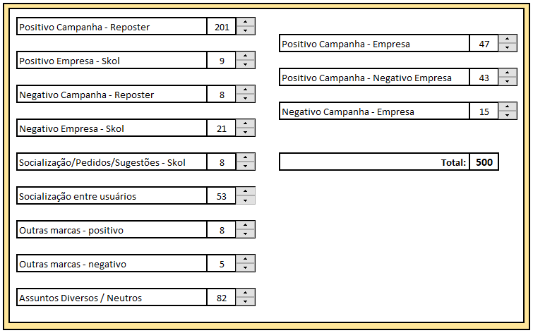  
Fonte: Elaborado pela autora

Como dito anteriormente, alguns comentários eram pertinentes a mais de uma categoria, sendo assim, foram encaixados em categorias à parte, que serão explicadas mais à frente.

Depois de classificados, os comentários passaram por uma nova avaliação, buscando encontrar aqueles mais representativos para servirem de exemplo a cada categoria que passamos a descrever.

### 3.4.1 Comentários positivos e negativos à campanha *Reposter*

Nestas duas categorias foram colocados os comentários que expressaram claramente sua aprovação ou desaprovação sobre a *Reposter*.

Num primeiro momento, os 201 comentários positivos trazem expressões como “Parabéns”, “Muito bom!”, “Adorei”, demostrando contentamento e agradecimento à campanha. Outras expressões frequentes foram “Obrigada!” e “Me senti representada”, como um ponto positivo para a campanha (Recortes 1 e 2).

Recorte e - Parabéns



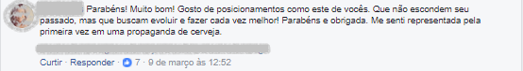

Fonte: Fanpage da Skol

Alguns comentários também demostraram que os seguidores não deram importância se a campanha se tratava apenas de uma estratégia de marketing - o interessante foi a atitude proposta pela campanha (Recorte 3).

Recorte - Marketing bem-vindo

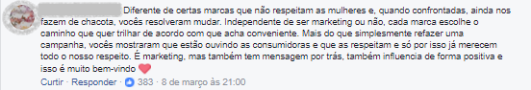

Fonte: Fanpage da Skol

Já entre os 8 comentários negativos, a maior incidência repousou sobre a associação da campanha com o movimento feminista (Recorte 4).

Recorte - Oportunismo feminista

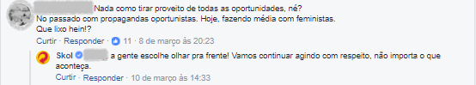

Fonte: Fanpage da Skol

E alguns comentários demostraram seu descontentamento até com os novos cartazes (Recorte 5).

Recorte - Fraco de ilustrações



Fonte: Fanpage da Skol

Destes comentários originaram-se diversos outros cujo conteúdo relacionava-se diretamente com a causa feminista. Discussões acerca do papel da mulher na sociedade, e alguns comentários de pessoas que dizem não entender o que as mulheres reivindicam ao alegar que propagandas de cervejas são machistas. As conversações oriundas desses comentários foram colocadas na categoria “outros assuntos”.

### 3.4.2 Comentários positivos e negativos à empresa/marca Skol

Foram colocados nesta categoria os comentários que fizeram alguma menção positiva (9, no total) ou negativa (21, no total) à marca/empresa Skol.

Positivamente, a grande maioria dos recortes referenciou a Skol como “marca sábia” ou “melhor empresa” (Recorte 6).

Recorte - Marca sábia

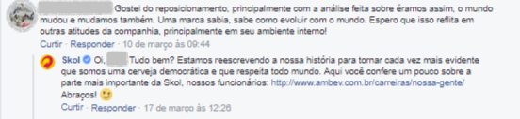

Fonte: Fanpage da Skol

Também encontramos comentários que demostram um possível “retorno financeiro” para a empresa após a exibição da campanha e indicações de que, a partir da campanha, antigos consumidores voltarão a consumir Skol, recomendando a marca a seus amigos e familiares (Recortes 7 e 8).

Recorte e - Acabou o Boicote

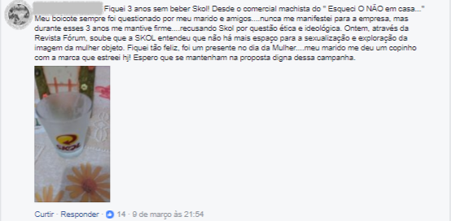

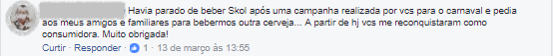

Fonte: Fanpage da Skol

Já entre os comentários negativos, destacaram-se os comentários que se referem, em sua maioria, ao uso de grãos de milho na composição da cerveja Skol (Recortes 9 e 10).

Recorte e - Cerveja de milho



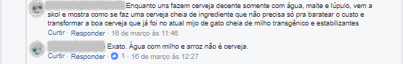Fonte: Fanpage da Skol

### 3.4.3 Socialização com a Skol, incluindo Pedidos/Sugestões/Reclamações

Nesta categoria foram colocados os comentários que demostravam socialização com a marca, através de pedidos, sugestões, reclamações sobre problemas técnicos, etc. (8 no total). As reclamações de maior incidência referiam-se ao site da campanha *Reposter*, sobre informações de como melhor visualizar os pôsteres criados pelas designers convidadas (Recortes 11 e 12).

Recorte e - Visualização



Fonte: Fanpage da Skol

Alguns comentários também criticaram as respostas da Skol na página, dizendo que eram sempre as mesmas (Recorte 13).

Recorte - Respostas



Fonte: Fanpage da Skol

### 3.4.4 Comentários que demonstram socialização entre os pares

Aqui foram dispostos os comentários que visaram estabelecer algum tipo de diálogo com outros integrantes do Facebook (53 no total). A forma mais comum dessa ocorrência é através da marcação, recurso disponibilizado pela rede social digital. Como citado anteriormente, foram excluídos comentários em que o conteúdo se resumia à marcação de outro usuário, mas mantivemos comentários que apresentavam algum texto, demonstrando assim a intenção real de promover um diálogo (Recortes 14 e 15).

Recorte e - Convites





Fonte: Fanpage da Skol

### 3.4.5 Comentários sobre outras marcas, positivos ou negativos à Skol

Entram nessa categoria os comentários que referenciam outras marcas de cerveja, mas que apontam a Skol ou a campanha *Reposter* ora como superior as outras (8, no total), ora colocando outras marcas como superiores ou melhores que a marca Skol (5, no total).

As principais ocorrências positivas nos comentários selecionados foram em relação às cervejas Proibida e Itaipava. Porém, nos demais comentários da postagem, outras marcas conhecidas também foram citadas (Recortes 16 e 17).

Recorte e - Respeito à Skol





Fonte: Fanpage da Skol

Entre os comentários negativos à Skol, novamente comparações com as cervejas Proibida e Itaipava (Recortes 18 e 19).

Recorte e - Diferenças



Fonte: Amostra da pesquisa

### 3.4.6 Comentários com assuntos diversos ou neutros

Esta categoria é a mais ampla, pois envolve 82 comentários que se “desvirtuaram” do assunto principal da campanha - ou aqueles cujo sentido não foi compreendido, ora pelo texto em si, ora pelo uso de gírias cujo significado não se mostrou claro (Recortes 20, 21 e 22).

Recorte , e - Sem ligação direta a *Reposter*







Fonte: Fanpage da Skol

### 3.4.7 Comentários positivos à *Reposter* e à Skol

Durante o processo percebeu-se que havia uma incidência muito grande de três categorias mistas (que passamos a detalhar agora). Elas caracterizam-se por serem positivas ou negativas em mais de um fator determinante.

Na primeira delas agrupamos 47 comentários que fazem referência positiva para a campanha e para a empresa Skol. Embora um comentário positivo para com a campanha seja positivo para a marca Skol, nem todos os comentários seguem essa regra. Portanto, os comentários que assim foram classificados representam um contentamento com a marca e com a ação promovida (Recorte 23).

Recorte - Fã da Skol

Fonte: Fanpage da Skol

### 3.4.8 Comentários negativos à Skol e à *Reposter*

A segunda categoria mista reúne 15 comentários nos quais as pessoas deixam claro não gostar nem da marca, nem da campanha (Recortes 24, 25, 26 e 27).

Recorte , , e - Propaganda negativa

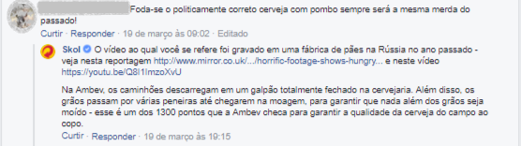







Fonte: Fanpage da Skol

### 3.4.9 Comentários positivos à *Reposter*, mas negativos à Skol

Na terceira e última categoria mista encontram-se 43 comentários nos quais as pessoas deixaram claro que estavam contentes, de alguma forma, com a campanha, mas que seu sentimento de descontentamento com a marca/produto ainda continuaria o mesmo – ou seja, negativo quanto aos produtos (Recortes 28, 29 e 30).

Recorte , e - Parabéns, mas cerveja de milho

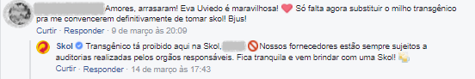

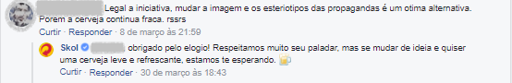

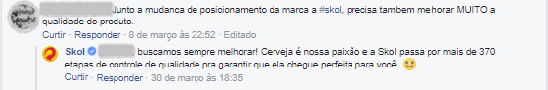

Fonte: Fanpage da Skol

# 4 ANÁLISE DOS RESULTADOS: COR, AROMA, TURBIDEZ E ESTILO

Para mantermos, até o final do presente relatório de pesquisa, as metáforas relacionadas à fabricação da cerveja, não poderíamos escolher outro título para o capítulo de análise desta investigação. A partir de agora, então, iremos ensaiar sobre o aspecto, as sensações, e os dados que apontam para leituras sobre a repercussão da *Reposter* na *fanpage* da Skol. Certamente, alguns deles ainda permanecerão um tanto obscuros, mas, certamente, revelam mudanças de perspectiva no caso estudado.

A data de 8 de março é conhecida mundialmente por ser o Dia Internacional da Mulher. Neste ano de 2017, a Skol aproveitou a efeméride para lançar sua campanha *Reposter*, propondo uma nova postura em relação aos comerciais de cerveja da empresa. O vídeo da campanha inicia mostrando os cartazes antigos da marca, onde a mulher aparecia normalmente seminua, com uma Skol na mão, em uma atitude de oferta do produto. Como apresentamos em nosso referencial teórico, tal prática, infelizmente consolidada, condiz com muitos séculos de desvalorização e inferiorização do gênero feminino na sociedade, principalmente nos comerciais de cerveja – nos quais a mulher tem sua participação reduzida a mostrar seu corpo de forma sensual ou atuar como quem serve/oferece produtos aos homens. No decorrer do vídeo da *Reposter*, no entanto, enquanto caem tais cartazes sobre a tela o locutor inicia sua fala dizendo: *“Essas imagens fazem parte do nosso passado. O mundo evoluiu e a Skol também e isso não nos representa mais*”.

Uma animação aparece “rasgando” a tela e o discurso da campanha inicia apresentando as artistas convidadas, mostrando um pouco do processo de criação das peças. O vídeo encerra com o locutor dizendo: “*Skol, redondo é sair do seu passado*”, seguido de um convite na tela para que as pessoas entrem em contato com a empresa, através do site, caso encontrem algum pôster antigo exposto.

O site da ação - <http://www.skol.com.br/reposter/> -, segundo a empresa, é “um grande hub de informação, à disposição de quem deseja se aprofundar mais na campanha”. Através dele, qualquer pessoa pode enviar uma arte para integrar a vitrine, que iniciou apenas com os trabalhos das artistas convidadas para a campanha. Ao todo, 43 obras dispostas movimentam-se na tela. Ao clicar em cada imagem, uma nova janela se abre com informações sobre a origem da arte.

Entre os maiores impactos de visualização da campanha está a publicação do vídeo no Facebook. Segundo os dados da rede social, o vídeo obteve mais de 7.8 milhões de *views*. Porém, não há muitas informações ou detalhes sobre o que motivou essa ruptura de discurso proposta pela empresa. Na entrevista realizada, questionamos sobre a motivação para a mudança de posicionamento. Segundo o Digital Marketing Manager da Skol, Kin Moraes:

Skol, no portfolio da AMBEV, tem como papel ser a marca de espírito jovem, quebrando barreiras, inovando, sempre de coração e mente a aberta. Logo, em termos em posicionamento, o movimento para a marca foi natural. A marca quer conectar pessoas, para isso precisa ser democrática e dar visibilidade a todos, sempre com respeito.

Tal “mudança de ares” foi exposta brevemente nos referenciais teóricos e contextuais citados nos capítulos anteriores, acompanhando às tendências da sociedade de consumo. A fala do entrevistado ilustra os conceitos estudados, uma vez que lidamos atualmente com consumidores que valorizam não só o seu próprio bem-estar, mas também, ações que proporcionem um maior bem-estar à sociedade.

A postagem que contém o vídeo no Facebook traz o seguinte texto: “*Já faz alguns anos que algumas imagens do passado não nos representam mais. O mundo evoluiu e a Skol também. Convidamos ilustradoras e artistas plásticas para recriar pôsteres antigos de Skol sob um novo olhar. Porque lugar de mulher é onde e como ela quiser. Redondo é sair do seu passado. Conheça todos os pôsters em skol.com.br/reposter*”. Segundo as estatísticas do Facebook, a postagem recebeu 22.443 comentários, foi compartilhada 56.435 vezes e recebeu mais de 216 mil reações[76].

Observados os totais de reações[77] em cada uma das opções, chegamos ao seguinte resultado: a postagem recebeu 158.000 *Curti*, 51.000 *Amei*, 4.600 *Uau*, 725 *Haha*, 211 *Triste*, 872 *Grr*, e 4 *Arco*-*íris* (Gráfico 4). A opção *Gratidão* não estava disponível na data da postagem. Apesar de parecerem ingênuos, os botões de reações são uma ferramenta muito útil na avaliação de postagens no Facebook, pois tem a capacidade de expressar com mais clareza os sentimentos dos usuários. Porém, segundo Amaro, Gomes e Mendes (2016, p.7) “para as reações ‘amei’ e ‘gostei’ não existe complexidade, já que o sentimento está associado à aprovação do conteúdo. Contudo, o termômetro das outras reações deverá ser observado de maneiras diferentes, com mais cuidado e atenção.” Isso se dá porque a interpretação pode ser cheia de significados, dependendo da intenção de cada um.

Gráfico - Reações à postagem da *Reposter*

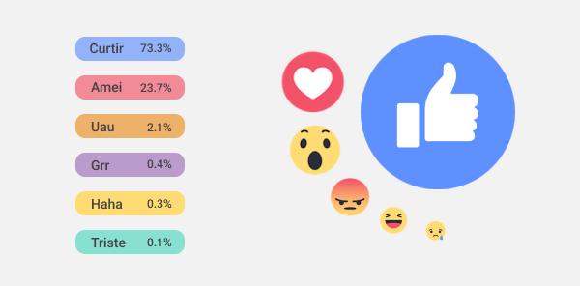  
Fonte: Elaborado pela autora

Para uma melhor compreensão do impacto da campanha, elaboramos um gráfico para apresentar a média das reações em publicações da Skol no período de 11 de novembro de 2016 a 4 de abril de 2017, em comparação com a publicação da campanha no dia 8 de março de 2017 (Gráfico 5).

Gráfico - Publicações Skol x *Reposter*

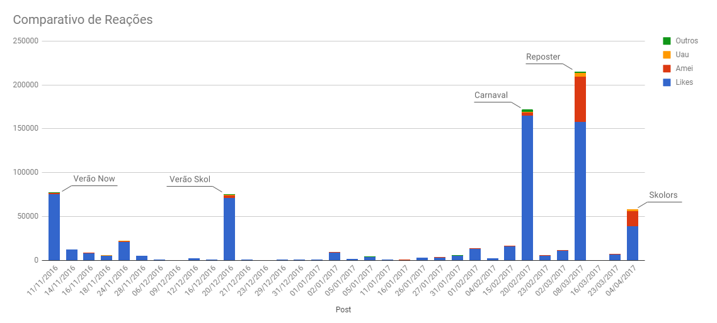  
Fonte: Elaborado pela autora

Através do Graph API, recolhemos informações sobre as publicações, sobre as interações com a postagem da campanha *Reposter* e sobre o total de interações com a página da Skol. Este último dado foi coletado através de um campo chamado *Storytellers*[78]. No gráfico a seguir podemos observar o impacto geral da campanha (Gráfico 6).

Gráfico - *Storytellers*

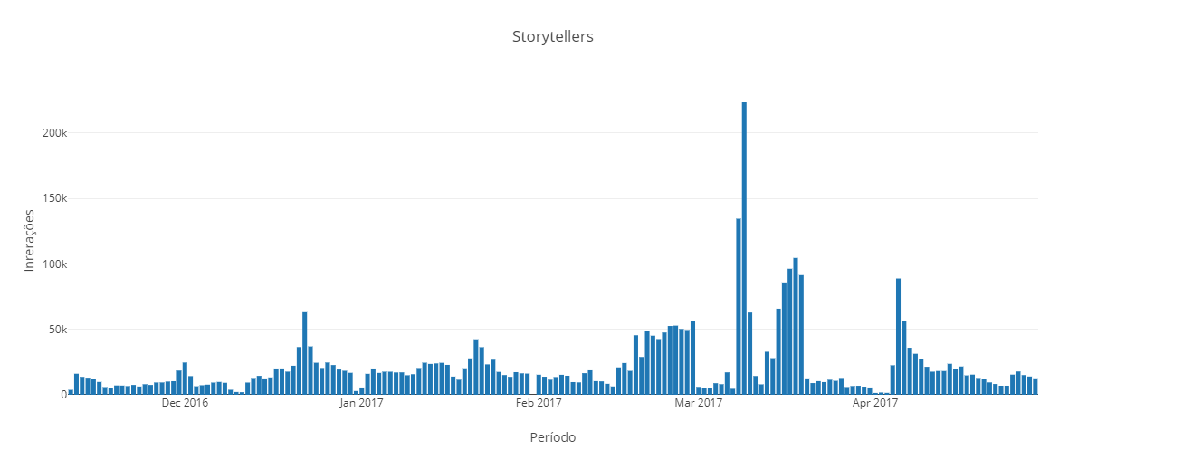  
Fonte: Elaborado pela autora

Os resultados do gráfico apontam que no dia 8 de março foram registradas 134.587 interações com a marca. Já no dia seguinte, teve-se o pico mais alto de todo o período, sendo registradas 223.531 interações. Estes números são bem elevados se comparados com os números registrados pela marca no restante do período observado. Basicamente, a métrica de *storytellers* (ou “pessoas falando sobre isso”) demostra quantos usuários interagiram recentemente com a página. Essa informação é importante por ser um dos diversos itens que compõe o *EdgeRank*, algoritmo do Facebook que define quais publicações devem ser exibidas para os usuários. Quando abordamos as métricas em redes sociais digitais, comentamos sobre os benefícios de se observar os gráficos e estatísticas fornecidos pelo Facebook. Destes benefícios, o engajamento é o principal visualizado aqui.

Questionamos a empresa sobre a escolha do Facebook como mídia principal para a campanha, principalmente porque as propagandas de cerveja, geralmente, têm seu foco maior nas mídias tradicionais, como a televisão. Em resposta, a empresa alegou que

Hoje em dia as redes sociais já são mídias de massa, com mais liberdade para experimentação em formatos e duração da comunicação. Para Reposter era preciso contar uma história e estabelecer uma conversa com nossos consumidores, logo as redes sociais foram nossa principal escolha para divulgar essa ação.

Isso demostra que a empresa estava atenta ao seu consumidor e escolheu a melhor forma de conectar-se com ele. Para desenvolver um bom diálogo com seus seguidores, as marcas devem conhecer e analisar as ferramentas de comunicação disponíveis atualmente, utilizando, assim, a mais apropriada para a identidade a ser trabalhada.

O número de comentários da campanha teve um alcance superior a outras publicações da empresa, no período observado. Da postagem, foram coletados os primeiros 500 comentários e, a partir deles, se obteve uma classificação que nos auxiliou a entender a recepção dos seguidores da Skol.

Dessa observação, surgiram algumas considerações. A primeira diz respeito a aceitação da campanha por parte dos seguidores da marca. Dos comentários que integraram a amostra, a grande maioria foi favorável à campanha. Os principais comentários traziam mensagens de agradecimento à marca por entender que posturas machistas não são mais vistas com bons olhos. A representatividade foi o ponto mais forte dos comentários. Através da campanha, muitas mulheres disseram sentir-se representadas pela marca, vislumbrando um futuro onde a publicidade, como um todo, deixasse de lado os preconceitos, valorizando todos por igual. A maior parte dos comentários positivos receberam respostas da empresa demostrando seu contentamento com a recepção ou através de imagens com textos como: “comentário redondo recebido com sucesso” e “redondo é sair do seu passado”.

No que tange à recepção negativa, o tema de maior incidência foi a ligação da campanha com o movimento feminista. Já em relação à empresa, os comentários sobre o descontentamento dos consumidores com a composição da cerveja Skol foi o tema mais abordado. A utilização de milho e, supostamente, o uso de grãos transgênicos pareceu incomodar os consumidores, que se posicionaram fortemente a respeito disto. A empresa busca sempre responder a estes comentários, geralmente trazendo informações sobre a produção do produto, características dos ingredientes usados, etc. Quando isso não foi suficiente, a empresa deixou claro que existem diversas marcas e tipos de cerveja e que a Skol não pretende agradar a todos. No entanto, através da categorização realizada, tivemos uma visão mais segmentada dos discursos e foi possível perceber que a campanha foi vista como algo positivo pelos seguidores.

A socialização entre os usuários também recebeu destaque na categorização. Mesmo excluindo os comentários onde havia apenas a marcação de outro usuário, ainda observamos uma grande incidência de comentários cujo intuito era informar a outra pessoa sobre a campanha, ou convidá-la para tomar uma cerveja, por exemplo. As respostas a essas mensagens nem sempre eram instantâneas. Muitas vezes o discurso se estendeu durante dias, porém mantendo um fluxo compreensível. Essa categoria ilustra os conceitos propostos por Recuero (2009) sobre as conversações na rede permanecerem ativas mesmo que seus atores estejam inativos. Esta é uma das principais características das conversações em rede, segundo a autora.

Um detalhe que chamou a atenção durante a pesquisa foram alguns comentários que questionavam se o discurso empregado na *Reposter* se refletia dentro da empresa (Recorte 31).

Recorte - Desconstruir o machismo

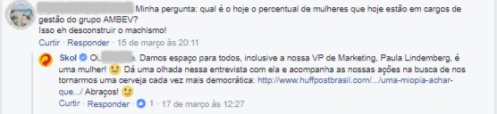

Fonte: Fanpage da Skol

Na entrevista, questionamos a Skol se esse novo posicionamento se refletia dentro da empresa e de que forma isso acontecia. Em resposta, a empresa afirmou que *“sim, as comunicações de Skol só foram possíveis e aprovadas porque antes a AMBEV estava alinhada com esses valores. A empresa é signatária dos Princípios do Empoderamento das Mulheres da ONU Mulheres e do Fórum de Empresas e Direitos LGBT”.*

Segundo a agência F/Nazca Saatchi & Saatchi, a equipe que pensou e desenvolveu a campanha era constituída, em sua maioria, por mulheres. Isso nos remete aos momentos em que comentamos sobre o poder que um grupo social tem em representar outro grupo. Ao dar voz às mulheres, a campanha conseguiu atingir um público que não se via representado nas campanhas anteriores.

Outro ponto relevante foram os comentários que cobravam uma continuidade do novo posicionamento da Skol (Recortes 32 e 33).

Recorte e - Continuidade

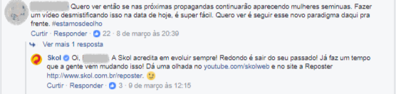

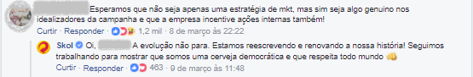

Fonte: Fanpage da Skol

Essa postura demostra que, ao estabelecer uma nova atitude que impacte em sua identidade, a marca precisa demostrar que esta é coerente com o pensamento da empresa, não se trata de uma ação fictícia e que a postura irá perdurar. Esses são os fatores fundamentais para estabelecer o vínculo com os consumidores, gerando valores que envolvem benefícios tanto funcionais como experienciais e simbólicos.

Na interação com seus seguidores, percebeu-se que a empresa respondeu a todos os questionamentos demostrando que está disposta a manter sua nova postura e que ainda existem muitos passos a serem dados na luta por mais igualdade. Demostrou também estar atenta aos comentários de seus seguidores, não negligenciando o poder que estes têm de disseminar suas opiniões.

Na entrevista com a Skol que responde em nome da empresa, perguntamos se existiu alguma pressão, por parte do público da Skol, para que esta mudança ocorresse. Em resposta, a empresa disse que:

Skol tem as pessoas de espírito jovem como seus consumidores, logo uma evolução no pensamento e na comunicação sempre é necessária para acompanhar esse público. Contudo essas mudanças precisam estar baseadas em ações sólidas, concretas e serem consistentes.

Não fica claro na fala da empresa se os consumidores vinham exigindo certas mudanças de postura. Porém, durante a observação da *fanpage* da Skol, encontramos alguns comentários que podem ser considerados como “fagulhas” que acenderam a discussão por uma nova postura de marketing por parte da empresa (Recorte 34).

Recorte - Usuários se manifestam antes da *Reposter*

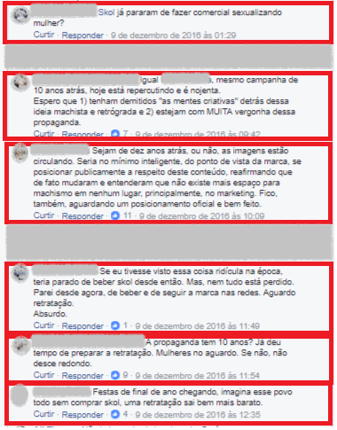

Fonte: Fanpage da Skol

Os comentários referem-se a diversas propagandas da Skol com conteúdo machista, como na Figura 18, cujo texto diz “Se o cara que inventou o bebedouro bebesse Skol, ele não seria assim”, seguido de “Seria assim”.

Figura - Propaganda machista da Skol



Fonte: Publicada na revista *Carta Capital*

A empresa respondeu a comentários como esse, explicando que são campanhas passadas, que já não representam o pensamento da empresa. Mesmo que sejam apenas indícios, esses comentários demostram que a empresa tinha ciência de que existia um descontentamento de uma parcela do público e, consequentemente, agiu tentando atender à essas necessidades. Nota-se, também, que o discurso nos comentários se assemelha muito a fala dos representantes de marketing da Skol, em diversas entrevistas que surgiram na época em que a campanha foi veiculada.

Durante o percurso de observação da *fanpage*, foi percebido que havia apenas uma publicação (a do dia 8 de março) que referenciava a campanha. Não ocorreu a publicação de outras postagens relacionadas ao assunto. Questionamos a empresa sobre este dado tentando entender se alguns conteúdos teriam sido apagados da página. Em resposta, a empresa afirmou que

Nenhum conteúdo foi excluído da página; quando subimos mídia nas redes sociais, os posts são direcionados aos targets que compramos mídia e nem todos ficam expostos na timeline. E isso é ok, porque o número de views que vem de quem acessa diretamente a página é muito pequeno. Temos um orgulho enorme de Reposter e de toda as ações que temos feito.

Essa prática é muito comum e demostra que a empresa sabe exatamente quais públicos deseja atingir. Segundo a empresa, seu público *“(...) é o mais democrático possível, com homens, mulheres, pessoas de todas as idades e classes sociais. Em termos de* target *atitudinal, falamos com todos que tem o espírito jovem”.*

Das observações de publicações nas páginas dos concorrentes da marca Skol, não se obteve grandes resultados. O intuito da observação era levantar os discursos nas páginas de redes sociais dessas empresas para compreender as repercussões que a campanha *Reposter* poderia vir a ter gerado no mercado. Das páginas observadas (Brahma, Antarctica, Nova Schin, Itaipava e Proibida), foram encontradas referências da campanha *Reposter* apenas na página da cerveja Proibida. Na postagem do dia 8 de março, a cerveja Proibida recebeu comentários criticando sua homenagem ao dia da mulher, em que a marca publicou uma moldura para ser aplicada nas fotos das consumidoras (Recortes 35 e 36).

Recorte e - Avatar com florzinha





Fonte: Fanpage da Proibida

Nas outras *fanpages* concorrentes, não foi observada nenhuma movimentação no período descrito (8 a 30 de março). Definimos este período por acreditar que o pico de interação do tema ocorreria nos primeiros dias da campanha *Reposter*.

A cerveja Brahma publicou um vídeo em homenagem às mulheres trazendo “Daniela”, responsável pelo controle de qualidade da cerveja. A mensagem dizia que “quando você se sente uma deusa, merece uma Brahma”. A cerveja Antarctica publicou um vídeo com “Dulce”, dona de um bar, e no decorrer do mês suas postagens parabenizaram diferentes trabalhadoras, mostrando seu dia-a-dia. A cerveja Nova Schin publicou um vídeo apostando em “um mundo com mais igualdade” que trazia duas mulheres celebrando, com a cerveja em mãos. A cerveja Itaipava não fez nenhuma publicação no dia da mulher, nem no decorrer do mês – comprovando que nem todas as marcas do mercado de cerveja estão atentas às suas consumidoras.

# considerações finais

Durante a pesquisa nos aprofundamos em vários conceitos sobre marketing que nos ajudaram a compreender um pouco como funciona o processo comunicacional de uma empresa. Buscamos entender como a marca Skol mudou seu posicionamento e como ele foi recebido por seu público. Pode parecer um assunto complicado, mas se pensarmos que a marca é como uma pessoa, com valores e objetivos, vamos entender melhor como funciona o (re)posicionamento. Se você deseja ser visto, ser uma celebridade, precisa se destacar no meio da multidão. Então você cria um posicionamento e comunica ele a todos. Se seu posicionamento não está sendo efetivo para diferenciá-lo dos seus concorrentes, então é preciso pensar em algo que faça a diferença. Nesse caso, ocorre um reposicionamento, onde você repensa suas atitudes, sua maneira de ser e agir, analisa o que sua audiência espera e alinha seu discurso com esse resultado. É esse o processo pelo qual a Skol passou e muitas outras marcas vem buscando.

Nos últimos anos, grandes marcas vinham desfrutando de um certo poder aparentemente inabalável como ditadoras das práticas de consumo. Isso vem se desestruturando, pois, o consumidor já não aceita passivamente o conteúdo que recebe, cobrando certas posturas e comportamentos efetivos das empresas para que estas usem seu poder a fim de influenciarem positivamente seus públicos. Não basta mais alinhar discursos internamente e propagá-los nos canais tradicionais de comunicação, é preciso criar uma conexão real com o consumidor, atendendo às suas expectativas.

Nesse contexto, temos um público diverso, formado por pessoas de vários gêneros, etnias e classes sociais que estão descontentes com a forma como são retratados nas propagandas. Isso porque grande parte dos discursos das propagandas ainda mantém os mesmos padrões do século passado – o que já não é mais aceitável. A geração de agora exige mudanças e, se voltarmos os olhos para um público específico, formado principalmente por mulheres, associando ao assunto cerveja, é perceptível a imagem reduzida ao desrespeito, apresentando, muitas vezes, a mulher apenas como enfeite de bar, ou como serviçal à disposição do homem, em apenas um exemplo de como a sociedade pode perpetuar atitudes erradas em sua cultura.

A Skol percebeu que era necessário mudar, fez uma autocrítica e a partir disso, iniciou a transformação de seu posicionamento. Passou a divulgar ações que valorizam o respeito ao próximo e a quebra de certos padrões preconceituosos que nossa sociedade cultua.

Iniciamos a pesquisa com a certeza de que a campanha *Reposter* era o marco desse reposicionamento. Porém, ao longo do trajeto percebemos que a empresa já vinha construindo uma nova identidade em pequenas ações. A campanha traz um pedido de desculpas à todas as mulheres por anos de objetificação em seus comerciais, e a percepção aqui é que se trata de um reconhecimento dos erros do passado e um compromisso com a mudança. No entanto, a relevância da escolha da campanha como objeto empírico para a pesquisa se manteve, já que foi percebida como a ação mais efetiva da empresa, com expressiva repercussão, como conseguimos demonstrar.

Alguns passos podem ser destacados como acertados no processo de construção da *Reposter*: o primeiro, da equipe formada em sua maioria por mulheres, garantindo o olhar feminino durante o planejamento - que talvez tenha evitado erros de interpretação, como no caso da campanha “deixe o não em casa”; o segundo, de trazer para a tela mulheres conhecidas por sua luta feminista e social; e o terceiro de convidar a todos, principalmente todas as mulheres, a contribuírem com a campanha enviando suas artes para o site e denunciando locais onde os antigos cartazes ainda permanecessem em exibição. Todas essas ações reforçaram a ideia de que a atitude da Skol ao levantar essa bandeira era legítima e merecia atenção.

Em números, não sabemos o quanto a campanha retornou financeiramente. Por ser uma empresa de capital aberto, não há divulgação destes dados. Mas o alcance da campanha dentro da rede social Facebook foi o mais expressivo frente à outras publicações da empresa, e comprovou-se que sua recepção foi muito positiva por parte dos seguidores da página. A escolha do Facebook como *mídia-mãe* demonstra que a empresa possui conhecimento do perfil de seus consumidores e sabe onde encontrá-los. Além disso, a rede social digital é um local propício para gerar discussões e disseminar informações rapidamente. Utilizar esse espaço de forma publicitária para propagar causas com foco no respeito e na igualdade permite a discussão do tema por públicos de todos os tipos, abrindo os olhos de muitos sobre esta pauta.

Não podemos ser ingênuos ao ponto de acreditar que a Skol não visou lucros com seu novo posicionamento, uma vez que 48% do consumo de Skol vem do público feminino, mas é fato que a empresa é signatária dos *Princípios do Empoderamento das Mulheres da ONU* e do *Fórum de Empresas e Direitos LGBT*. Além disso, em 2016, os funcionários da empresa participaram da criação dos *Employee Resource Groups*, grupos de pessoas que, por compartilharem valores semelhantes, uniram-se para discutir melhorias que garantam a diversidade no ambiente de trabalho da AMBEV. O grupo LGBT recebeu o nome de *LAGER* (*Lesbian and Gay and Everyone Respected*) e o grupo de mulheres é o *WEISS* (*Women Empowered Interested in Successful Sinergies*)[79]. A empresa possui, também, um consultor de diversidade, que estuda a visibilidade LGBT na comunicação e também a diversidade no trabalho. Tais envolvimentos demonstram que as mudanças, na empresa, estão ocorrendo também de dentro para fora. Além disso, as campanhas da Skol têm mantido uma constância, ou seja, todas as comunicações ao longo de 2017 estiveram alinhadas com seu discurso, trazendo a esperança de que a Skol não voltará a ser o que era.

Outro fato importante é que, recentemente, a empresa fez uma parceria com o Ibope, trazendo a pesquisa *Skol Diálogos*[80], que apresenta dados nacionais recentes sobre quatro tipos de preconceito: machismo, LGBT, racial e estético, com o propósito de aprofundar o debate e propor uma reflexão sobre como nossas atitudes podem afastar ou unir as pessoas. Da pesquisa, saíram informações alarmantes sobre o nível de preconceito do brasileiro. Não é surpresa que o resultado tenha apontado o machismo como mais expressivo em nosso país. O primeiro passo da empresa após a pesquisa foi lançar comerciais que trazem comentários recheados de preconceitos e mostrar como eles afetam quem está ao redor. Essa nova campanha[81] traz uma visão parecida com a da *Reposter* ao propor uma discussão em relação aos comentários machistas que são recorrentes em nosso cotidiano.

Ao que parece, a decisão da Skol de levantar a bandeira dos direitos igualitários, do empoderamento feminino e da diversidade é legítima e condiz com o pensamento de seu público. Essa atitude pode ser arriscada e várias empresas já cometeram deslizes ao tentar seguir por esse caminho. A questão central é que não basta demonstrar que faz parte da luta: é preciso realmente fazer parte. Entender os desejos e necessidades de seu público é a premissa de uma boa comunicação. A Skol, ao dar espaço ao tema, ao dar voz às mulheres, assumiu esse risco. E já pode estar colhendo os frutos: muitas consumidoras disseram em seus comentários no Facebook que voltariam a consumir Skol e indicariam o produto aos seus amigos e familiares.

Com alguns erros e muitos acertos, outras marcas como a *Dove* da *Unilever*, e a *Always* da *Procter & Gamble*, entre outras, tem arriscado em seus posicionamentos e demonstrado que é possível obter lucros sem ferir as imagens de seus públicos. A Skol parece ter entendido essa visão e tem trilhado um caminho de sucesso, ajudando a desconstruir estereótipos e a disseminar o respeito a todos.

Estar atento à essas modificações é papel fundamental para profissionais de comunicação, pois mais do que uma tendência comercial, o *femvertising* se mostra uma revolução social, que acontece cada vez mais intensamente, com a participação de todas as mulheres em prol de direitos iguais entre os gêneros. Usar o poder de uma marca para propagar a reflexão sobre o machismo e a misoginia, e apostar fortemente numa postura igualitária é um grande passo não somente na publicidade, mas em nossa sociedade como um todo.

Ao desenvolver um trabalho de conclusão de curso buscamos aporte em autores que nos ajudem a compreender algum fenômeno que despertou nosso interesse. Porém, essa não é uma tarefa fácil. A cada dia de pesquisa, encontramos mais e mais autores, com visões semelhantes ou contrárias às nossas e parece impossível escolher aqueles que representem com legitimidade nossos pensamentos.

Nesta pesquisa, busquei fazer um resumo de temas ligados ao marketing para contextualizar diferentes etapas no processo de construção de um *branding*. Isso proporciona um melhor entendimento de como ocorre um processo de reposicionamento, e nos levaria mais facilmente aos resultados da pesquisa. Acredito que seja necessário, aos profissionais de comunicação, compreender o comportamento de uma empresa para planejar suas comunicações de forma eficiente.

Os conceitos de marketing social e *femvertising* foram escolhidos por um interesse pessoal no assunto. Acompanhamos diariamente as mudanças nas formas de ser e agir da sociedade e nesse contexto, o *femvertising* tem se destacado e provocado meu interesse. Por ser um termo novo, ainda não é amplamente abordado e encontrar bibliografias sobre o assunto foi uma das dificuldades encontradas. Optei por trazer brevemente os conceitos encontrados e ilustrar, através de exemplos, a proposta desse tipo de marketing. Meu intuito é trazer essa discussão para a universidade e ajudar na construção deste conhecimento.

Ao passarmos para os procedimentos metodológicos, tive duas principais dificuldades: a primeira com relação à metodologia empregada e a segunda em relação às ferramentas usadas. No primeiro caso, iniciei a pesquisa utilizando a metodologia de *Análise de Construção de Sentidos em Redes Digitais*, proposta pelo *Laboratório de Investigação em Ciberacontecimento*, que opera a partir de três etapas: 1) mapeamento e identificação; 2) agrupamento de núcleos de sentido e categorização; e 3) inferências dos sentidos oriundos das conversações dos ciberacontecimentos. Esta metodologia parecia satisfazer as necessidades da pesquisa, porém, ao iniciar a coleta e categorização, percebi que as propostas eram diferentes. A metodologia propõe analisar os sentidos que são criados a partir de um acontecimento. Meu desejo era analisar se a recepção da campanha *Reposter* foi positiva ou não no Facebook. Mantive então as duas primeiras etapas (mapeamento e classificação) já que se adequavam à proposta e adaptei a última etapa, apenas apresentando exemplos das categorias encontradas. Para pesquisas futuras se mostra relevante uma análise mais profunda dos comentários, possivelmente com uma amostra maior visando compreender, mais amplamente, as conversações existentes na plataforma.

Em relação às ferramentas usadas, talvez o termo “dificuldade” não seja o adequado. Acredito que “limitação no processo” seja mais preciso. Inicialmente, a coleta dos comentários se deu manualmente, utilizando capturas de tela. A primeira dificuldade nessa etapa foi quanto ao número de comentários exibidos em cada postagem. Normalmente, ao abrir uma postagem no Facebook, aparecem exibidos poucos comentários e uma opção de “ver mais comentários”. Ao selecionar essa opção, é gerada uma requisição ao servidor e retornam em torno de 50 comentários e suas respostas. No caso da campanha *Reposter* por exemplo, o número de comentários e respostas foi muito grande, gerando uma extensa quantidade de informações a serem carregadas na tela prejudicando, inclusive, o desempenho do computador utilizado. Além disso, as capturas de tela se tornaram tão extensas que seria muito difícil utilizá-las como amostra nas páginas desta pesquisa. Para resolver esse problema, recorri a estudos técnicos sobre o funcionamento do Facebook e sobre a coleta de postagens. Cheguei, então, ao processo descrito no corpo do trabalho e foi possível a coleta de todas as informações necessárias. Ainda assim, esse trajeto demandou o uso de várias ferramentas diferentes, o que tornou o processo um pouco mais rápido, porém bastante burocrático.

Devido ao pouco tempo que tivemos para a conclusão da pesquisa - diante do grande volume de dados -, não foi possível desenvolver uma aplicação que atendesse todas as possibilidades vislumbradas com os materiais empíricos. Mas, registro aqui a possibilidade de desenvolvimento de uma ferramenta que torne todo o processo de pesquisa nas redes sociais digitais mais ágil e que proporcione uma boa usabilidade. Em uma busca superficial por possíveis soluções a esse problema chegamos a alguns conceitos de Inteligência Artificial, como *Machine Learning* e *Deep Learning*, já utilizados pelo Facebook em suas pesquisas. As técnicas de *Deep Learning* permitem que as máquinas aprendam a classificar dados por si mesmas. O Facebook usa uma ferramenta que desenvolveu, chamada *DeepText,* para extrair o significado das palavras que publicamos, aprendendo a analisá-las contextualmente. Com o uso de redes neurais, a ferramenta analisa a relação entre as palavras para entender como seu significado muda dependendo de outros termos ao seu redor.

Uma possível tentativa poderia ser realizada com o algoritmo *Naive Bayes*, um classificador probabilístico baseado no “Teorema de Bayes”. Sua principal função é categorizar textos baseando-se na frequência das palavras usadas, podendo ser utilizado para classificação de textos, filtragem de *spams* e análise de sentimento nas redes sociais, identificando se o usuário está feliz ou triste ao publicar determinado texto, por exemplo.

Após todas estas reflexões, finalizando afirmando que: visualizo diversas possibilidades de continuidade nos temas de pesquisa abordados até aqui, seja no campo comunicacional, investigando a fundo sobre o *femvertising* e outras vertentes mais inclusivas e empoderadoras, seja no campo tecnológico, buscando o desenvolvimento de aplicações que facilitem a análise em redes sociais digitais. As possibilidades de pesquisa e desenvolvimento são diversas, basta saber que tipo de informações se deseja obter.

# REFERÊNCIAS

AAKER, David A. **Marcas-brand equity: gerenciando o valor da marca**. 2 ed. São Paulo: Negócio, 1998 Disponível em: < https://goo.gl/Hpkfgg > Acesso em: 16 junho 2017

AMARO, Lays; GOMES, Thayná; MENDES, Luís**. Reactions do Facebook: a necessidade das expressões humana na rede social.** Temática, v. 12, n. 9, 2016. Disponível em: < http://www.portalintercom.org.br/anais/nordeste2016/resumos/R52-1678-1.pdf > Acesso em: 15 novembro 2017

ARGENTI, Paul. **Comunicação empresarial**. Vol. 6. Elsevier Brasil, 2015. Disponível em: < https://goo.gl/5CYc4n> Acesso em: 25 abril 2017

BELTRAMELLI, Mauricio. **Cervejas Brejas& Birras**. Editora Tainã Bispo. Cidade São Paulo: Editora Leya 2013.

CARVALHO, Cíntia. HAUBRICH, Gislene Feiten. "**Da identidade à reputação: um estudo sobre a marca Coca-Cola**." INTERCON–Congresso Brasileiro de Ciências da Comunicação. Vol. 33. 2010. Disponível em: <https://goo.gl/1ZvX2K> Acesso em: 27 abril 2017

COBRA, Marcos. **Marketing & Moda**. São Paulo, SP: SENAC São Paulo, 2007 Disponível em: < https://goo.gl/R7HM24 > Acesso em: 16 junho 2017

COSTA, Milena Alves. "**Curtir, comentar, compartilhar: o impacto de ações mercadológicas no perfil de oito marcas de cerveja no Facebook**." (2013). Disponível em: <https://repositorio.bc.ufg.br/bitstream/ri/1582/1/Milena%20Alves%20Costa.pdf> Acesso em: 25 abril 2017

DAL-FARRA, Rossano André; LOPES, Paulo Tadeu Campos**. Métodos mistos de pesquisa em educação: pressupostos teóricos.** Nuances: estudos sobre Educação, v. 24, n. 3, p. 67-80, 2014. < http://revista.fct.unesp.br/index.php/Nuances/article/view/2698 > Acesso em: 16 julho 2017

DARROCH, J.; MILES, M.P.; JARDINE, A.; COOKE, E.F. **The 2004 AMA definition of marketing and its relationship to a market orientation: an extension of Cooke, Rayburn & Abercrombie** (1992), Journal of Marketing Theory and Practice, v. 12, n.4, p. 29-38, 2004. Disponível em: < http://www.tandfonline.com/doi/abs/10.1080/10696679.2004.11658529 > Acesso em: 10 novembro 2017

DE TONI, Deonir; SCHULER, Maria. **Gestão da imagem: desenvolvendo um instrumento para a configuração da imagem de produto**. Revista de Administração Contemporânea, v. 11, n. 4, p. 131-151, 2007. Disponível em: < http://www.scielo.br/scielo.php?pid=S141565552007000400007&script=sci_arttext&tlng=es > Acesso em: 12 novembro 2017

DUARTE, Rosália. **Entrevistas em pesquisas qualitativas**. Educar em revista, n. 24, 2004. Disponível em: < https://goo.gl/TxJjwk > Acesso em: 14 setembro 2017

FANSLAU, Michelle. "**A melhor do mundo é daqui: a comunicação da marca de cerveja Polar nas redes sociais Twitter e Facebook**." (2012). Disponível em: <http://www.lume.ufrgs.br/handle/10183/67266> Acesso em: 25 abril 2017

FREITAS, Gilberto de Carvalho; COUTINHO, Renata Correa. **A Objetificação da Mulher na Publicidade Cervejeira-Estudo de Caso da Cerveja Heineken como contraposição a um ‘modelo hegemônico/recorrente’**. Intercom, 2016. Disponível em: < http://portalintercom.org.br/anais/nacional2016/resumos/R11-0088-1.pdf > Acesso em: 05 novembro 2017

GARCIA, Fernanda Cunha. **Identidade e imagem da marca: uma análise comparativa em uma empresa do setor de serviços de telecomunicações.** Dissertação de mestrado - Universidade Federal de Uberlândia, 2016. Disponível em: < http://repositorio.ufu.br/handle/123456789/17746 > Acesso em: 05 novembro 2017

GARDNER, Burleigh B.; LEVY, Sidney J. The product and the brand. **Harvard business review**, v. 33, n. 2, p. 33-39, 1955.

GERHARDT, Tatiana Engel, and SILVEIRA, Denise Tolfo. “**Métodos de pesquisa**”. Porto Alegre: Editora da UFRGS, 2009. Disponível em < http://www.ufrgs.br/cursopgdr/downloadsSerie/derad005.pdf> Acesso em: 25 abril 2017> Acesso em: 25 abril 2017.

GOMES, Gleidson; SOUZA, Gabriela e RAIOL, Adriane. **Femvertising: o Empoderamento Feminino na Marca Lola Cosmetics**, XXIX Congresso Brasileiro de Ciências da Comunicação, São Paulo 2016 p.4. Disponível em: http://portalintercom.org.br/anais/nacional2016/resumos/R11-1068-1.pdf> Acesso em: 20 junho 2017

GRILLO, Karla Coelho. **A imagem da mulher como argumento de venda na publicidade**. Dissertação ao curso de mestrado em Ciências da Linguagem. Universidade do Sul de Santa Catarina, 2006. Disponível em < http://busca.unisul.br/pdf/84907_Karla.pdf> Acesso em 21 junho. 2017

HILLER, Marcos. **Branding: A arte de construir marcas**. São Paulo, SP: Trevisan, 2012. Disponível em: < https://goo.gl/HNQybX > Acesso em: 28 outubro 2017

IASBECK, L. C. **A arte dos slogans: as técnicas de construção das fases de efeito no texto publicitário**. São Paulo: Annablume: Brasília: Upis, 2002. Disponível em: < https://goo.gl/G4PqS6 > Acesso em: 04 outubro 2017

JORDÃO, Flávia Patrícia. **A coisificação da mulher em anúncios publicitários de cerveja**. Bauru: Programa de Pós-Graduação em Comunicação UNIMARMarília, 2005. Disponível em < http://www.unimar.br/pos/trabalhos/arquivos/e8e819dd3dd27f0c348e7d7241df43d6.pdf> Acesso em 21 junho 2017.

KENNY, David. **Administração de Marcas: on Brand Management.** Harvard Business Review; tradução Afonso Celso da Cunha Serra. – Rio de Janeiro: Campus, 2000

KOTLER, Philip. **Administração de Marketing** – 10ª Edição, 7ª reimpressão – Tradução Bazán Tecnologia e Lingüística; revisão técnica Arão Sapiro. São Paulo: Prentice Hall, 2000.

KOTLER, Philip. **Marketing de A a Z: 80 conceitos que todo profissional precisa saber**. 3. ed. Rio de janeiro: Elsevier, 2003.

KOTLER, Philip; KELLER, K. L. **Administração de marketing**. 12. ed. São Paulo: Pearson Prentice Hall, 2006. Disponível em: < https://goo.gl/pE8mN1> Acesso em: 25 outubro 2017

KOTLER, Philip; ROBERTO, Eduardo L. **Marketing social: estratégias para alterar o comportamento público.** Rio de Janeiro: Campus, 1992.

KUBIACK, Marco Lima. "**As ações de merchandising em telejornais populares: o caso do programa Balanço Geral da Rede Record**." 2011. Disponível em: <http://hdl.handle.net/10183/33546> Acesso em 25 abril 2017

LUPETTI, Marcélia. **Administração em publicidade: a verdadeira alma do negócio**. 1ª Ed. São Paulo: Pioneira Thomson Learning, 2003

MORADO, Ronaldo. **Larousse da Cerveja**. Editora Lafonte Ltda. Cidade São Paulo 2011.

MORCERF, Sônia de Oliveira, and SEABRA, Teresa Cristina . "**Marketing Social–A Estratégia De Mudança Do Comportamento Social**." *Cadernos UniFOA* 1.1 (2017): 71-82. Disponível em: < http://webserver.foa.org.br/cadernos/edicao/01/71.pdf > Acesso em: 15 novembro 2017

NASCIMENTO, Maria Clara Medeiros do. DANTAS, Juliana Bulhões Alberto. **O Femvertising em Evidência: Estudo de Caso #Likeagirl**. XXVII Congresso Brasileiro de Ciências da Comunicação. Rio de Janeiro. 2015. Disponível em: < http://portalintercom.org.br/anais/nacional2015/resumos/R10-1779-1.pdf> Acesso em: 20 junho 2017l

NOGUEIRA, Fagner Pereira. "**Da mulher objeto à mulher consumidora: um estudo sobre as abordagens do sexo feminino nos comerciais de cerveja**." (2013). Disponível em: <https://www.lume.ufrgs.br/handle/10183/88690> Acesso em: 25 abril 2017

NOLETO, Nathalie Pedrón. "**Objetificação da mulher na propaganda: análise crítica do discurso da Campanha A Cerveja 100% da Itaipava.**" (2015). Disponível em: <https://www.lume.ufrgs.br/handle/10183/140273> Acesso em: 25 abril 2017.

NUNES, Gilson; HAIGH, David. **Marca: valor do intangível medindo e gerenciando seu valor econômico**. Atlas, 2003

OLIVEIRA, D. F. **Mensurando o valor da marca, a reputação e a identidade no setor automotivo**. Dissertação de mestrado – Centro de Pós-Graduação e Pesquisas em Administração da Universidade de Minas Gerais, 2006. Disponível em: < http://www.bibliotecadigital.ufmg.br/dspace/handle/1843/CSPO-6WQQ5D > Acesso em: 10 setembro 2017

OLIVEIRA, Heloisa Helena de Sousa Franco. "**A construção das relações de gênero na publicidade da cerveja Skol: uma análise sobre consumo, cultura e criatividade**." (2015). Disponível em: < http://repositorio.unb.br/bitstream/10482/17977/1/2014_HeloisaHelenadeSousaFrancoOliveira.pdf> Acesso em: 25 abril 2017

OLIVEIRA, João Pedro Souza de; SILVA CARVALHO, Célia Maria da. **Impacto dos comentários dos usuários do Facebook na imagem organizacional: estudo de caso C&A-campanha “Misture, ouse, divirta-se**”. Intercom, 2017. Disponível em: < http://www.intercom.org.br/sis/eventos/regional/resumos/R54-0137-1.pdf > Acesso em: 02 novembro 2017

OLIVEIRA, Maxwell Ferreira de. “**Metodologia científica: um manual para a realização de pesquisas em Administração**“. Catalão: UFG, 2011. Disponível em: https://adm.catalao.ufg.br/up/567/o/Manual_de_metodologia_cientifica_-_Prof_Maxwell.pdf Acesso em: 22 outubro 2017.

PEREZ, Clotilde. **Signos da marca: expressividade e sensorialidade**. São Paulo: Pioneira Thomson Learning, 2004.

PINHO, José Benedito. **O poder das Marcas.** São Paulo: Summus, 1996. Relatório de Atividades 2000/2001. Centro de Design do Paraná. Disponível em: < https://goo.gl/3BWFHe> Acesso em: 11 outubro 2017

PONTES, Nícolas. G. **Imagem e Identidade de Marca: um estudo de congruência no varejo de moda.** 2009. 169 f. Dissertação (Mestrado em Administração de Empresas) – Programa de Pós-Graduação em Administração de Empresas, Escola de Administração de Empresas de São Paulo da Fundação Getúlio Vargas, São Paulo, 2009. Disponível em: < http://bibliotecadigital.fgv.br/dspace/handle/10438/2298 > Acesso em: 22 agosto 2017

RECUERO, Raquel**. Curtir, compartilhar, comentar: trabalho de face, conversação e redes sociais no Facebook**. Verso e Reverso, v. 28, n. 68, p. 117-127, 2014. Disponível em: < http://revistas.unisinos.br/index.php/versoereverso/article/view/7323 > Acesso em: 05 julho 2017

RIBEIRO, Manoel Pinto**. Gramática aplicada da língua portuguesa.** 15. ed. Rio de Janeiro: Metáfora, 2005

RIBEIRO, Silvana Mota. **Retratos de mulher: construções sociais e representações visuais do feminino**. Diss. 2002. Disponível em: <http://repositorium.sdum.uminho.pt/handle/1822/41024> Acesso em: 25 abril 2017.

ROCHA, Paula Jung, e MONTARDO, Sandra Portella. "**Netnografia: incursões metodológicas na cibercultura**." Revista Compós (2005): 1-22. Disponível em < http://compos.org.br/seer/index.php/e-compos/article/viewFile/55/55> Acesso em: 25 abril 2017

ROSA, E. D. "**A construção de relacionamentos emocionais entre marca e consumidor: Um estudo de caso da Skol**." UNIVERSIDADE FEDERAL DE JUIZ DE FORA, FACULDADE DE COMUNICAÇÃO SOCIAL (2011): 31. Disponível em: < http://www.ufjf.br/facom/files/2013/04/EduardodeSouzaSimonettedaRosa.pdf> Acesso em: 25 abril 2017.

SANT’ANNA, A. **Propaganda: teoria, técnica e prática**. 7. ed. São Paulo: Pioneira, 2002

SANTOS, Adriana Luciana; PEREIRA, Bruna Brondani; SILVA FLORES, Luiz Carlos. **Análise da Rede Social Facebook como Ferramenta de Promoção e Vendas para Empresas.** Caderno Científico Ceciesa-Gestão, v. 3, n. 1, 2017. Disponível em: < https://siaiap32.univali.br/seer/index.php/cccg/article/view/11470 > Acesso em: 15 novembro 2017

SARTORI, Rodrigo Vinícius; REIS, D. R. **Gerenciamento da Reputação Digital como ferramenta de apoio a gestão da inovação.** XXX Encontro Nacional de Engenharia de Produção. Maturidade e desafios da Engenharia de Produção: competitividade das empresas, condicões de trabalho, meio ambiente. São Carlos, 2010. Disponível em: < http://www.abepro.org.br/biblioteca/enegep2010_tn_sto_120_780_16024.pdf > Acesso em: 15 novembro 2017

SCHNEIDER, Gustavo; LUCE, Fernando Bins. **Marketing Social: Abordagem Histórica e Desafios Contemporâneos/SOCIAL MARKETING: HISTORICAL APPROACH AND CONTEMPORARY CHALLENGES**. REMark, v. 13, n. 3, p. 125, 2014. Disponível em: < https://www.lume.ufrgs.br/bitstream/handle/10183/149074/001005341.pdf?sequence=1> Acesso em: 20 junho 2017

SCHAUN, Angela; SCHWARTZ, Rosana. **O corpo feminino na publicidade: aspectos históricos e atuais.** Jornal Alcar - Nº 3 - Agosto de 2012. Disponível em: < https://goo.gl/sdho3i > Acesso em: 15 novembro 2017

SERAGINI, Lincoln. **Trilogia do Futuro: Como a sustentabilidade e a inovação podem levar a uma humanização das marcas e gerar negócios que ganham dinheiro fazendo o bem**. Revista Amanhã, Porto Alegre, p. 62-65, mai. 2014. Disponível em: < https://goo.gl/sdho3i > Acesso em: 10 novembro 2017

SILVA, Edson Coutinho da; MINCIOTTI, Silvio Augusto. **Marketing ortodoxo, societal e social: as diferentes relações de troca com a sociedade.** Revista Brasileira de Gestão de Negócios, v. 7, n. 17, 2005. Disponível em: < http://www.redalyc.org:9081/error.xhtml?cid=270952 > Acesso em: 22 setembro 2017

SILVA, Edson Coutinho da; MINCIOTTI, Silvio Augusto, e GIL, Antonio Carlos. "**Resgatando o conceito de marketing social." *Administração Pública e Gestão Social*** 5.2 (2013): 63-70. Disponível em: < http://www.apgs.ufv.br/index.php/apgs/article/view/492#.Wg6SkGhSzDc > Acesso em: 15 julho 2017

SILVA, Renata Maldonado. **Gênero, argumentos e discursos na publicidade televisiva brasileira.** Intercom, 2003. Disponível em: < http://www.portcom.intercom.org.br/pdfs/1773756367105423039992486662947636081.pdf > Acesso em: 15 novembro 2017

SILVA, T. R.; CERQUEIRA, R. **Mensuração em Mídias Sociais: Quatro Âmbitos de Métricas**. In: CHAMUSCA, Marcello; CARVALHAL, Márcia. (Orgs.). Comunicação e marketing digitais: conceitos, práticas, métricas e inovações. Salvador: Edições VNI, 2011. Disponível em: http://www.slideshare.net/tarushijio/comunicacao-e-marketing-digitais-conceitos-praticas-metricas-e-inovacoes . Acesso em 21 abril 2017

SILVA, Zander Campos da. **Dicionário de marketing e propaganda**. Rio de Janeiro: Pallas, 1976.

SOUZA, M. G. O. "**Neoconsumidor e os canais de venda**." Revista HSM Experience (2010). Disponível em: <https://experience.hsm.com.br/posts/o-neoconsumidor-e-os-canais-de-venda> Acesso em: 25 abril 2017.

WEBER, Camila; LOMANDO, Nadege. **O Impacto de Comentários de Usuários em Páginas de Empresas na Rede Social Facebook na Construção da Imagem das Organizações: Um Estudo dos Bancos Itaú e Bradesco.** INTERCOM, Foz do Iguaçu, 2014. Disponível em: < http://www.intercom.org.br/sis/2014/resumos/R9-2436-1.pdf > Acesso em: 10 novembro 2017

XAVIER, Otávio C; CARVALHO, Cedric L. de. “**Desenvolvimento de Aplicações Sociais a partir de APIs em Redes Sociais Online**”, UFG, 2011. Disponível em: < <http://www.inf.ufg.br/sites/default/files/uploads/relatorios-tecnicos/RT-INF_001-11.pdf>> Acesso em: 22 outubro 2017.

# APÊNDICE – ENTREVISTA COM A SKOL

Respondida por: Kin Moraes

Cargo: Digital Marketing Manager

Após acompanhar as novas campanhas da Skol, percebi um nítido esforço para mudar a visão que os consumidores possuem sobre a marca. Qual foi a motivação para essa mudança de posicionamento?

Skol, no portfolio da AMBEV, tem como papel ser a marca de espírito jovem, quebrando barreiras, inovando, sempre de coração e mente a aberta. Logo, em termos em posicionamento, o movimento para a marca foi natural. A marca quer conectar pessoas, para isso precisa ser democrática e dar visibilidade a todos, sempre com respeito.

Esse novo posicionamento se reflete dentro da empresa Skol? De que forma?

Sim, as comunicações de Skol só foram possíveis e aprovadas porque antes a AMBEV estava alinhada com esses valores. A empresa é signatária dos Príncípios do Empoderamento das Mulheres da ONU Mulheres e do Fórum de Empresas e Direitos LGBT.

Existiu alguma pressão por parte do público para que a Skol mudasse seu posicionamento? Se sim, de que forma isso ocorreu?

Skol tem as pessoas de espírito jovem como seus consumidores, logo uma evolução no pensamento e na comunicação sempre é necessária para acompanhar esse público. Contudo essas mudanças precisam estar baseadas em ações sólidas, concretas e serem consistentes.

A página da Skol possui mais de 12 milhões de seguidores no Facebook. Na vida real, quem é esse público? Qual o perfil do consumidor da marca?

Skol é a líder de mercado em sua categoria. O público de Skol é o mais democrático possível, com homens, mulheres, pessoas de todas as idades e classes sociais. Em termos de target atitudinal, falamos com todos que tem o espírito jovem.

A campanha Reposter foi veiculada em diversas mídias, mas teve seu foco maior nas redes sociais, aparentemente. Pode comentar qual a mídia-mãe da campanha e como se deu o seu espalhamento pelas redes?

Hoje em dia as redes sociais já são mídias de massa, com mais liberdade para experimentação em formatos e duração da comunicação. Para Resposter era preciso contar uma história e estabelecer uma conversa com nossos consumidores, logo as redes sociais foram nossa principal escolha para divulgar essa ação.

Qual o papel do site para a construção da campanha? Qual a sua contribuição durante e pós-campanha?

O site é um grande hub de informação, à disposição de quem deseja se aprofundar mais na campanha.

Ao analisar a página da Skol, notei que existe apenas um post principal comentando a Reposter (o post do dia 08 de março). Existe algum motivo para que o assunto tenha se concentrado em apenas um post ou alguns conteúdos foram excluídos da página?

Nenhum conteúdo foi excluído da página; quando subimos mídia nas redes sociais, os posts são direcionados aos targets que compramos mídia e nem todos ficam expostos na timeline. E isso é ok, porque o o número de views que vem de quem acessa diretamente a página é muito pequeno. Temos um orgulho enorme de Resposter e de toda as ações que temos feito.

Muitos dos consumidores da Skol ainda estão acostumados com as antigas propagandas de cerveja. Na percepção de vocês, como essa mudança foi recebida pelos consumidores?

Os consumidores tem elogiado muito as últimas campanhas de Skol; acompanhamos bastante através do social listening a recepção.

Existem ecos de outras campanhas na Reposter? E ela ecoou nas campanhas que vieram depois?

Não entendi essa questão.

Na visão da empresa Skol, a campanha Reposter trouxe os resultados esperados? Poderia citar alguns exemplos de percepções que vocês tiveram a partir dos resultados obtidos? Houve um aumento no retorno financeiro pós-campanha?

Uma campanha como Resposter não tem objetivos financeiros atrelados. É muito importante que para cada campanha você mensure o kpi correto para entender realmente se ela foi bem ou mal sucedida. A AMBEV não abre resultados financeiros ou de pesquisa por marcas, pois somos uma empresa de capital aberto, mas a marca está bastante satisfeita com seus resultados.

# ANEXO 1 – POSTS DA FANPAGE DA SKOL E DA *REPOSTER*

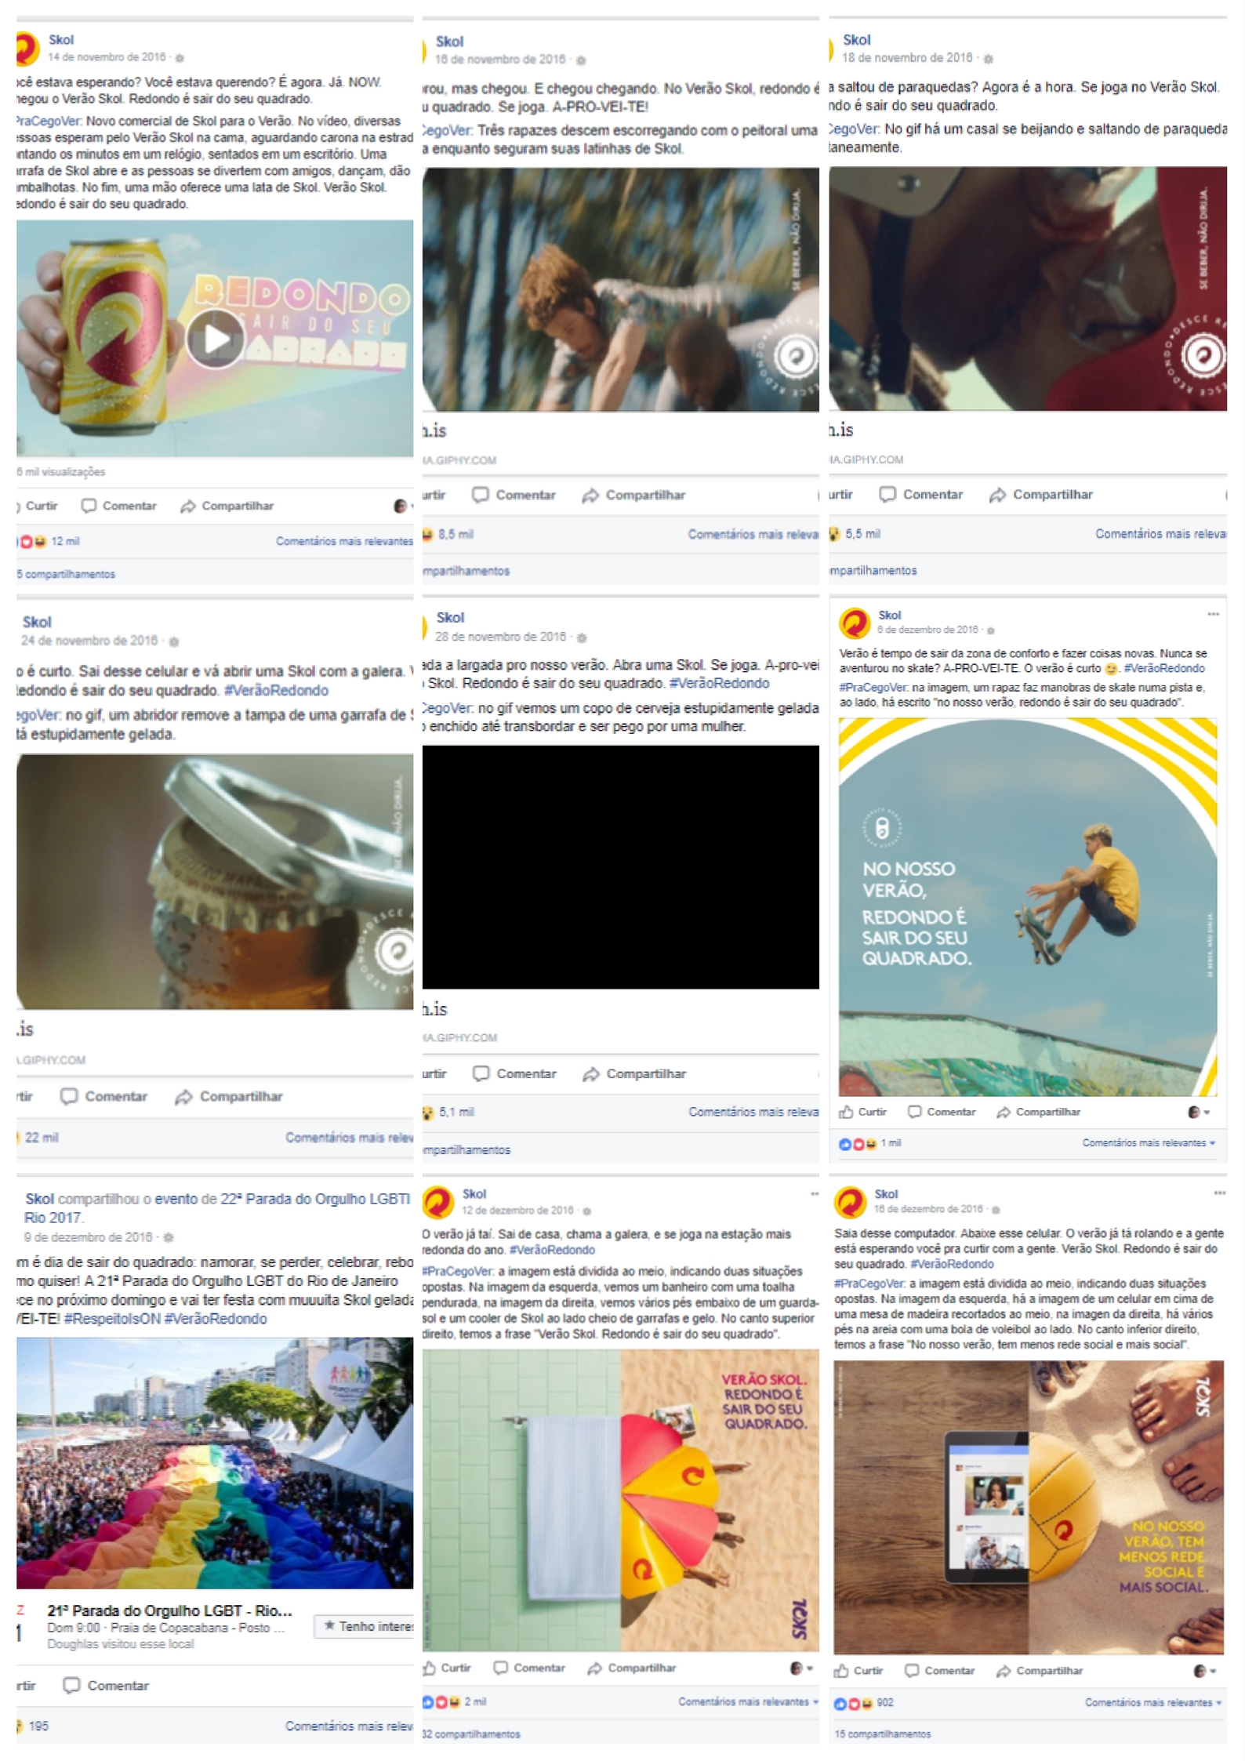

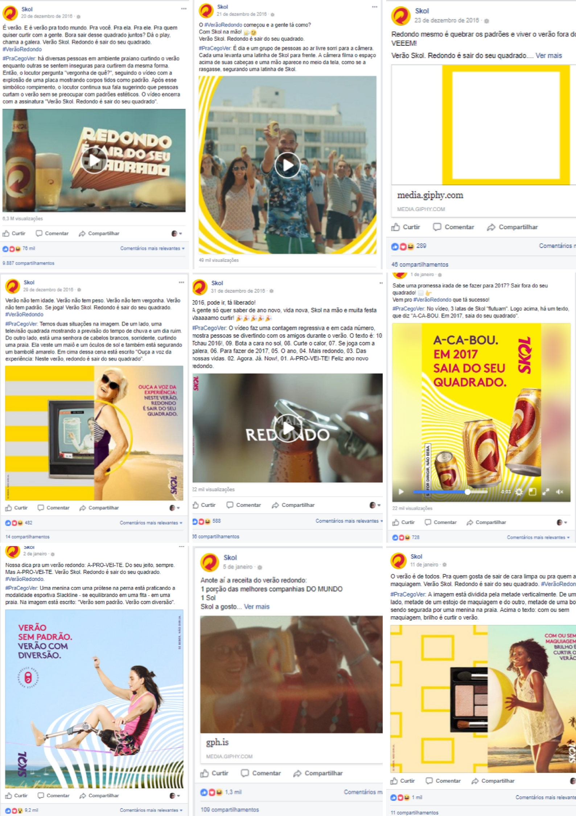

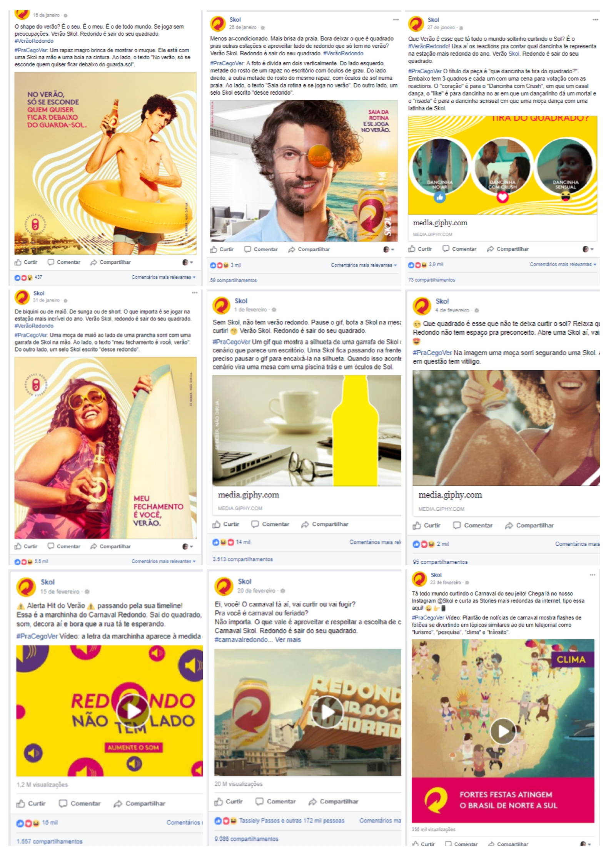

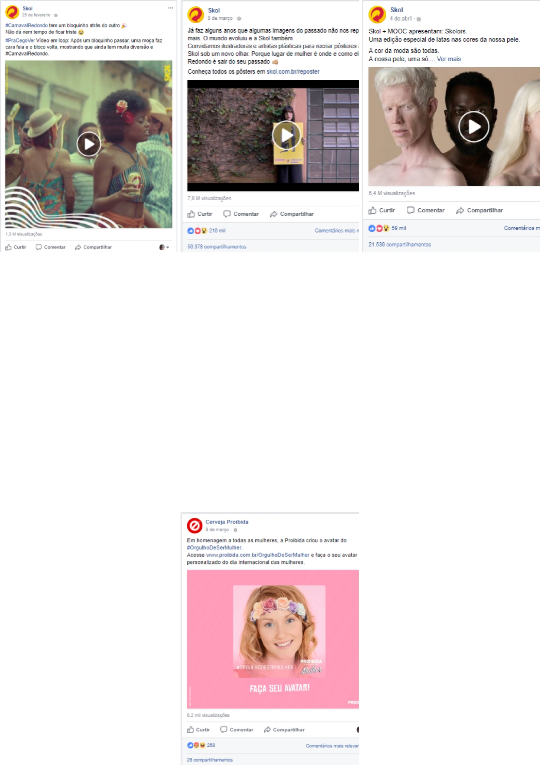

Postagem da cerveja Proibida, no dia 08 de março de 2017

# ANEXO 2 – DVD VÍDEO CAMPANHA *REPOSTER*

1. Invencible – Muse. Disponível em: < https://goo.gl/ND6dR2>
2. BELLO, Luíse. Diga não à indústria da baixa auto-estima. Revista Trip, 2015. Disponível em: < https://goo.gl/1Mpt4s > Acesso em: 24 abril 2017.
3. FRABASILE, Daniela. Apenas em 3% dos lares o homem toma as decisões de compra sozinho, mostra estudo. Revista Época Negócios, 04 novembro 2016. Disponível em: < https://goo.gl/FgfjnU>. Acesso em: 22 abril 2017.
4. DIP, Andrea. Na publicidade, o machismo é a regra da casa. Carta Capital 22 março 2013. Disponível em: < https://goo.gl/AoyXMH >Acesso em: 14 junho 2017.
5. SAB Miller é uma empresa multinacional anglo-sul africana de bebidas recentemente adquirida pela AB Inbev, responsável pela Skol. Disponível em: < https://goo.gl/gXH1nS > Acesso em: 22 abril 2017.
6. *The Wall Street Journal* é um jornal diário internacional em língua inglesa sobre notícias econômicas e que mantém sede em Nova York, Estados Unidos. Disponível em: < https://goo.gl/kJEsBi > Acesso em: 21 junho 2017
7. MEIO&MENSAGEM. Marcas de Cerveja na pauta do Conar. 22 junho 2015. Disponível em: < https://goo.gl/8HstrU > Acesso em 22 abril 2016.
8. Divulgação F/Nazca Saatchi & Saatchi. Disponível em: < https://goo.gl/Qwxvyv > Acesso em: 22 abril 2017.
9. American Marketing Association (AMA) é uma associação para profissionais de marketing com 30.000 membros. Disponível em: < https://www.ama.org >. Acesso em: 14 junho 2017.
10. RECUERO, Raquel. Redes Sociais na Internet e Difusão de Informações. Social Media. 15 julho 2009. Disponível em: < https://goo.gl/X8vC8g > Acesso em: 21 junho 2012
11. DATT, Felipe., RIBEIRO, Mariana. Como manter uma boa reputação online? Revista Pequenas Empresas Grandes Negócios, 2012. Disponível em: < https://goo.gl/kZx16o > Acesso em: 22 abril 2017
12. Pesquisa disponível em: < https://goo.gl/y63LZL > Acesso em: 14 junho 2017.
13. Brasil é o 3º com menos mulheres em cargos de liderança, diz pesquisa. Disponível em: < https://goo.gl/bCQpSG > Acesso em: 21 junho 2017
14. Disponível em: < https://goo.gl/DKtQh1 > Acesso em: 21 abril 2017.
15. SOUZA, M. G. O. Neoconsumidor e os canais de venda. Revista HSM Experience (2010). Disponível em: < https://goo.gl/g4sMFE > Acesso em: 25 abril 2017. A HSM Educação Executiva é uma plataforma da Anima Educação, grupo de ensino de capital aberto com mais de 100 mil alunos de graduação e pós-graduação.
16. Disponível em: < https://goo.gl/CzrNXs > Acesso em: 18 junho 2017
17. Disponível em: < https://goo.gl/W2TBkz> Acesso em: 20 junho 2017
18. QUEIROZ, Nana. Sete sonhos para o feminismo de internet em 2016. Revista AzMina. 21 dezembro 2015. Disponível em: < https://goo.gl/QXifBx > Acesso em: 19 junho 2017
19. CAZARRÉ, Marieta. A “quarta onda do feminismo” nasce em 2015. Brasileiros. 01 janeiro 2016. Disponível em: < https://goo.gl/7JsJKq > Acesso em: 20 junho 2017
20. *Advertising Week* é o principal evento para profissionais de marketing, marca, publicidade e tecnologia. Ocorre em cinco diferentes cidades principais em todo o mundo - Nova York, Londres, Tóquio, Cidade do México e Sydney - cada edição apresenta infinitas oportunidades para aprender e gerar *network*. Disponível em: <http://www.advertisingweek.com/> Acesso em: 21 junho 2017
21. CAZARRÉ, Marieta. A “quarta onda do feminismo” nasce em 2015. Brasileiros. 01 janeiro 2016. Disponível em: < https://goo.gl/9HiXco > Acesso em: 20 junho 2017
22. Disponível em: < https://goo.gl/YxNPNf > Acesso em: 21 junho 2017.
23. Verão reforça estereótipos na publicidade brasileira, mostra estudo da Heads Propaganda. Portal Propaganda. 21 março 2016. Disponível em: < https://goo.gl/c2GvCj > Acesso em: 20 junho 2017
24. NUCADA, Luisa. De maquiagem a cervejas, marcas apostam no empoderamento feminino. Gazeta do Povo. 04 agosto 2015. Disponível em: < https://goo.gl/DbHHCW > Acesso em: 20 junho 2017.
25. Coletivo 65|10, é um grupo de publicitárias que quer discutir o machismo na propaganda, tanto na publicidade, quanto dentro das agências. Disponível em: <http://meiacincodez.com.br/> Acesso em 21 junho 2017
26. Always #LikeAGirl. Disponível em: < https://goo.gl/Pyy1SZ > Acesso em: 21 junho 2017.
27. Dove Retratos da Real Beleza. Disponível em: < https://goo.gl/yfeRco > Acesso em: 21 junho 2017
28. Toque do Picles. Disponível em: < https://goo.gl/Ghaiak > Acesso em: 21 junho 2017
29. Disponível em:< https://goo.gl/fp1QNE > Acesso em: 12 novembro 2017.
30. Dados da Associação Brasileira da Cerveja. Disponível em: < https://goo.gl/rMejzK> Acesso em: 14 junho 2017
31. Dados da Associação Brasileira da Indústria da Cerveja. Disponível em: <https://goo.gl/9IbdfA>. Acesso em: 22 abril 2017.
32. Disponível em: <https://goo.gl/h0Tt4U>. Acesso em:14 junho 2017.
33. Skol é listada como marca mais valiosa do Brasil pela 4ª vez consecutiva. Disponível em: <https://goo.gl/p9lrEl>. Acesso em: 22 abril 2017
34. Skol e Brahma estão entre as dez cervejas mais vendidas do mundo. Disponível em: <https://goo.gl/OmGRcK>. Acesso em: 22 abril 2017
35. Skol é listada como marca mais valiosa do Brasil pela 4ª vez consecutiva. Disponível em: < https://goo.gl/p9lrEl > Acesso em: 25 abril 2017
36. Disponível em: < https://goo.gl/fbC2WB > Acesso em: 22 abril 2016.
37. Disponível em: <https://pt.wikipedia.org/wiki/Skol> Acesso em: 22 abril 2017
38. Disponível em: < https://goo.gl/Qj7Qq9 > Acesso em: 21 junho 2017
39. Festival que abrangia os mais diversos estilos de música eletrônica, sendo a primeira marca a investir neste tipo de evento no ano de 2000, quando foi realizada a primeira edição. Disponível em: < https://goo.gl/F7fmLP > Acesso em: 21 junho 2017
40. Projeto itinerante voltado para quem gosta de música. Disponível em: < https://goo.gl/4dbXiM > Acesso em: 21 junho 2017
41. Bloco de Carnaval da Skol. Disponível em: < https://goo.gl/4XXvEf > Acesso em: 21 junho 2017
42. Projeto no qual a marca busca estar presente nos principais eventos de música baiana do país. Disponível em: < https://goo.gl/Mrriat > Acesso em: 21 junho 2017
43. Em 200 se transformou no maior evento de música eletrônica, com mais de 40.000 pessoas. Disponível em: < https://goo.gl/QRs9Ha > Acesso em: 21 junho 2017
44. *Skoland*. Disponível em: < https://goo.gl/ngy8Kq > Acesso em: 15 novembro 2017.
45. Lollapalooza. Disponível em: < https://www.lollapaloozabr.com/ > Acesso em: 15 novembro 2017
46. Skol *Music*. Disponível em: < http://www.skol.com.br/music/ > Acesso em: 15 novembro 2017.
47. Disponível em: < https://goo.gl/b1Mi5k > Acesso em: 22 abril 2017
48. F/Nazca Saatchi & Saatchi: Agência de Publicidade, fundada em 1994, presidida por Fabio Fernandes. Possui unidades em São Paulo e no Rio de Janeiro. Disponível em: <http://www.fnazca.com.br/> Acesso em 21 junho 2017
49. Disponível em: < https://goo.gl/oa1nqN > Acesso em: 22 abril 2017
50. BARBOSA, Vanessa. Outdoor da Skol para o Carnaval causa indignação em SP. Revista Exame. 12 fevereiro 2015. Disponível em: < https://goo.gl/2LnzyY > Acesso em: 21 junho 2017
51. Esqueci o Não’ da Skol sai de cena, mas cai na mira do Conar. Disponível em: < https://goo.gl/n3gaKi > Acesso em: 21 junho 2017
52. BARBOSA, Mariana. Esqueci o Não' da Skol sai de cena, mas cai na mira do Conar. Folha de São Paulo. 13 fevereiro 2015. Disponível em: <http://www1.folha.uol.com.br/mercado/2015/02/1589625-apos-denuncias-conar-entra-com-representacao-contra-campanha-do-nao-da-skol.shtml> Acesso em: 21 junho 2017
53. BARBOSA, Vanessa. Outdoor da Skol para o Carnaval causa indignação em SP. Revista Exame. 12 fevereiro 2015. Disponível em: <http://exame.abril.com.br/marketing/outdoor-da-skol-para-carnaval-causa-indignacao-em-sao-paulo/> Acesso em: 21 junho 2017
54. Respeito is ON” é a proposta de Skol para a diversidade. Exame. 29 junho 2016. Disponível em < https://goo.gl/PBrR5S > Acesso em: 16 novembro 2017
55. Estrada. Disponível em: < https://goo.gl/TeQucH > Acesso em 16 novembro 2017
56. ADNEWS, Redação. Skol estimula quebra de padrões em campanha de Verão. Exame, 2016. Disponível em: < https://goo.gl/2eKmVy > Acesso em: 25 abril 2017.
57. Reposter Skol. Disponível em: < https://goo.gl/U9uEtR > Acesso em 21 junho 2017.
58. *Skolors*. Disponível em: < https://goo.gl/oE2Kqu > Acesso em: 21 junho 2017
59. ALVARENGA, Darlan. Skol lança ação para trocar cartazes machistas de bares. G1. 08 março 2017. Disponível em: < https://goo.gl/ikWF2v > Acesso em: 21 junho 2017
60. Disponível em: < https://goo.gl/pMKMAi > Acesso em: 21 junho 2017
61. Designer e mestranda em Design e Arquitetura da FAUUSP, com foco no estudo da pós-modernidade e seus reflexos no design contemporâneo.
62. Ilustradora que usa em seus trabalhos a caneta esferográfica para misturar belezas de traços frágeis a cores fortes. Na campanha da Skol quis retratar as mulheres dos pôsteres antigos como protagonistas. Disponível em: < https://goo.gl/AoaDWF > Acesso em 02 novembro 2017.
63. Artista visual formada em Escultura pela UFRGS. Seus projetos vão desde vídeos e performances até oficinas colaborativas. Em sua colagem sobre o pôster da Skol, quis apagar o corpo “objeto” e sexualizado trazendo uma posição de poder a ele. Disponível em: < https://goo.gl/DwGkZn > Acesso em: 02 novembro 2017.
64. Grafiteira que explora cores e elementos bem brasileiros nas suas artes. Além disso, faz da arte urbana a sua luta política para fortalecer as mulheres negras. Em seu pôster para Skol buscou referências fora do pôster original trazendo o empoderamento da mulher negra em primeiro plano. Disponível em: < https://goo.gl/r5dSis > Acesso em: 02 novembro 2017.
65. Publica textos e desenhos na internet, em zines e revistas há mais de 15 anos. Criou a série de quadrinhos "Magra de Ruim" desde 2012, que lhe rendeu grande visibilidade no meio de quadrinhos independentes e que foi a base para compilar o material que resultou no livro homônimo. Disponível em: < https://goo.gl/kVP3iT > Acesso em 02 novembro 2017.
66. Autora das ilustrações da Negahamburguer, mostra que a mulher é plural e não foi feita para se encaixar em padrões. Disponível em: < https://goo.gl/g5Mzmj > Acesso em: 02 novembro 2017
67. Artista gráfica, desde o ano de 2007 desenha para revistas, livros, campanhas publicitárias, entre outros. Disponível em: < https://goo.gl/Fn3Go8 > Acesso em: 02 novembro 2017.
68. Designer gráfica e ilustradora. Carol foi destacada pelo Facebook Stories como exemplo de mulher atuante. Disponível em < https://goo.gl/sc9kXv > Acesso em: 02 novembro 2017.
69. CHAGAS, Natalia. Redondo é sair do seu passado: a nova campanha da Skol. Revista Vip. 09 março 2017. Disponível em: < https://goo.gl/Bf7W2V > Acesso em: 21 junho 2017.
70. FERREIRA, Júlia. Reposter: Skol muda padrão feminino em sua nova campanha. Agencia Totem. 22 março 2017. Disponível em: < https://goo.gl/4AAXf5 > Acesso em 21 junho 2017.
71. Disponível em: <http://www.skol.com.br/reposter/> Acesso em: 21 junho 2017.
72. ROCHA, Rafael. Na comunicação da Skol, outra fórmula. O Povo, 2017. Disponível em: < https://goo.gl/9rerNY > Acesso em: 25 abril 2017.
73. O vídeo encontra-se no Anexo 2, em DVD. Disponível em: < https://goo.gl/iwT3WS > Acesso em: 21 junho 2017
74. Disponível em: < https://goo.gl/Agrxiz >. Acesso em: 14 novembro 2017.
75. JSON é uma forma de escrever objetos em JavaScript. Pode ser visto como um formato "universal" que é muito conveniente para troca de informações entre aplicações através de diversos protocolos. Disponível em: < https://goo.gl/C2Wh4U > Acesso em: 02 novembro 2017.
76. Dados coletados em 22 de outubro de 2017.
77. Reações ou *reactions* são representações gráficas universais de sentimentos humanos. Eles expandem a atuação da ação de curtir funcionam de forma parecida como os já conhecidos *emojis*. Foram introduzidos na rede social em fevereiro de 2016. Disponível em: < https://goo.gl/mNZNrE > Acesso em: 15 novembro 2017.
78. *Facebook Insights – Storytellers*: Segundo a documentação disponibilizada pelo Facebook, neste campo é possível coletar números referentes a: curtidas da sua Página, publicações na Linha do Tempo da sua Página, curtidas, comentários ou compartilhamentos de uma das publicações da sua Página, respostas a uma pergunta que você publicou, confirmações de presença em um dos seus eventos, menções da sua Página, marcações da sua Página em uma foto ou check-ins no seu local. Fonte: *Facebook Developers*. Disponível em: < https://goo.gl/oDiZyu > Acesso em: 09 novembro 2017
79. Cerveja, machismo e um pedido de desculpas. Disponível em: < https://goo.gl/79Zgmk > Acesso em: 12 novembro 2017.
80. Skol Diálogos. Disponível em: < https://goo.gl/RDSo7o > Acesso em: 12 novembro 2017.
81. Combate ao machismo velado é tema da nova campanha da Skol. Disponível em: < https://goo.gl/BzxCEN > Acesso em: 12 novembro 2017.